
2026年（第19届）
中国大学生计算机设计大赛

人工智能实践赛作品报告
作品编号：202605010320
作品名称：智策通——基于大模型的多Agent辩论与证
据链取证研判系统
填写日期：2026年5月4日

摘 要
政策审查是政务服务中的关键环节，传统人工审核模式面临效率低、标准不一、证据追溯困难等痛点。本作品"智策通"是一个面向政策审查场景的多Agent智能研判系统，以大语言模型为核心驱动，通过可插拔的政策包与数据源抽象架构、规则驱动的Text-to-SQL证据链取证机制、面向执行反馈的SQL自诊断修复机制、形式化论证框架驱动的多Agent辩论机制、以及三层级联决策引擎与人工复核留痕五大创新，实现了从自然语言提问到结构化证据采集、多角色辩论研判、可信决策输出的全链路自动化。
系统以灵活就业社保补贴资格认定为典型案例，采用MySQL数据库存储参保、缴费、就业登记等多源数据，通过5个具有不同认知视角的辩论Agent进行结构化对抗论证，结合Dung抽象论证框架与ASPIC+攻击类型映射，实现了论证状态的形式化计算与动态收敛。实验表明，SQL自诊断修复机制将查询结果匹配率从65.00%提升至87.50%（+22.50个百分点），完整多Agent辩论决策质量达91.04%，证据引用率达84.72%。

关键词：大语言模型；多Agent辩论；Text-to-SQL；论证框架；可插拔架构；政策审查；证据链

Abstract
This project designs and implements “ZhiceTong: A Policy Assessment System Based on Multi-Agent Debate and Evidence-Chain Retrieval with Large Language Models” for grassroots government qualification review scenarios. Focusing on services such as employment subsidies, social insurance subsidies, and disadvantaged-person qualification verification, the system provides policy intent recognition, rule decomposition, Text-to-SQL evidence retrieval, evidence card generation, multi-agent review, human rechecking, and official report generation. It forms a complete workflow from user request input to review conclusion archiving.
During system operation, after a user enters identity information and a service request, the system automatically matches the applicable policy and decomposes policy conditions into structured review rules. It then uses Text-to-SQL to query business data such as personal information, employment records, social insurance payments, business registration records, and subsidy history. The query results are packaged into traceable evidence cards. Based on these evidence cards, multiple agents conduct cross-review from compliance, business, and audit perspectives, and a conservative arbitration module generates an auxiliary review conclusion. For cases with insufficient or disputed evidence, the system supports human supplementary review to ensure that the final result is confirmable, archivable, and traceable.
The main innovations are threefold. First, a rule-driven Text-to-SQL mechanism decomposes policy clauses into structured rules and automatically generates evidence queries, grounding qualification judgments in verifiable database results. Second, SQL execution feedback, LLM-based self-repair, and rule-type-aware evidence interpretation are integrated to reduce field hallucinations and improve retrieval reliability. Third, evidence-constrained multi-agent debate, conservative arbitration, and human-in-the-loop confirmation are introduced to embed large model reasoning into a structured review pipeline, enhancing explainability and full-process traceability. Test results show good accuracy and stability across both core chains, providing an intelligent auxiliary solution based on the principle of "evidence first, judgment later, reviewable, and archivable."
Keywords:government qualification review;large language model;Text-to-SQL;
multi-agent debate

目 录

第1章 作品概述 1
1.1 创意来源与作品背景 1
1.2 作品功能 1
1.3 作品特色 2
1.4 作品展望 3
第2章 问题分析 4
2.1 问题来源 4
2.2 现有解决方案 4
2.3 本作品要解决的痛点问题 5
2.4 解决问题的思路 6
2.4.1 需求分析 7
2.4.2 数据集说明 9
2.4.3 系统总体实现 9
第3章 技术方案 11
3.1 系统框架图 11
3.2 系统流程图 11
3.3 系统层次实现 13
3.3.1 交互展示层 13
3.3.2 服务接口层 13
3.3.3 智能评审编排层 14
3.3.4 多智能体协同层 15
3.3.5 知识与数据支持层 16
3.3.6 贯穿可信评审机制 16
第4章 系统实现 17
4.1 工程目录与模块划分 17
4.2 系统功能总述 18
4.2.1 政策识别与规则取证功能 19
4.2.2 动态取证与证据面板功能 20
4.2.3 对象画像与多Agent辩论功能 21
4.2.4 人工补证复核与报告生成功能 23
4.2.5 历史会话与持久化功能 24
4.2.6 前端交互与可视化功能 25
4.3 安全与隐私保护设计 26
4.4 系统部署与运行方式 27
4.5 实现难点与解决方法 27
第5章 测试分析 29
5.1 测试数据来源与规模 29
5.2 T2SQL 链路测试 30
5.3 Agent-Debate 链路测试 33
5.4 测试结论与系统有效性分析 35
5.5 系统实例展示 36
第6章 作品总结 42
6.1 作品特色与创新点 42
6.2 应用推广 43
6.3 作品展望 44
参考文献 46

作品概述

创意来源与作品背景
随着数字政府建设持续推进，政务服务正由“线上办理”向“智能化、精准化和主动服务化”升级。就业补贴、社会保险补贴、困难人员认定、创业扶持等政策资格审核业务，是基层政务服务中的高频场景。这类业务通常具有政策规则明确、审核材料分散、责任风险较高、结果需要留痕等特点，对经办人员的数据核查、政策理解和过程记录能力提出了较高要求。
以灵活就业社会保险补贴资格认定为例，经办人员需要同时核查申请人的就业登记、社保缴费、困难人员认定、工商登记和历史补贴领取等信息，并将其与政策条款逐项比对。相关事实往往分散在多张业务表或多个业务系统中，字段口径不完全一致，人工查询、比对和记录成本较高，也容易因关键字段缺失、历史记录遗漏或政策理解偏差影响审核结论。
现有政务信息化系统能够支持事项办理、材料流转和部分规则校验，但在复杂资格审核场景中，仍存在动态取证能力不足、证据解释不充分、审核过程难追溯等问题。通用大模型虽然具备较强的自然语言理解和推理能力，但如果直接用于资格判断，容易出现事实依据不透明、数据库证据缺失、结论难验证和过程难复核等风险。因此，在政务资格审核场景中，大模型更适合作为辅助审核工具，而不是直接替代人工审批。
基于上述背景，本作品设计并实现了“智策通——基于大模型的多Agent辩论与证据链取证研判系统”。系统面向基层政务资格审核场景，按照“政策识别—规则拆解—T2SQL取证—证据卡片生成—多Agent评议—人工复核归档”的流程，将政策条款、数据库事实、智能体意见和人工复核结果组织为可追溯的证据链，帮助经办人员更快形成审核依据、识别风险点，并输出可下载、可归档、可复查的审核报告。

作品定位
本作品定位为面向基层政务资格审核场景的智能辅助审核系统，主要服务于就业补贴、社会保险补贴、困难人员认定、创业扶持等规则明确、取证复杂、结果需要留痕的政策审核任务。系统不替代经办人员作出最终审批决定，而是通过政策识别、规则拆解、数据取证、证据评议和人工复核，为审核人员提供可解释、可复核、可追溯的辅助判断依据。
与普通政务问答系统不同，本作品不直接让大模型给出资格结论，而是先将政策条款拆解为结构化审核规则，再通过T2SQL查询人员、就业、社保、工商、补贴历史等业务数据，并将查询结果封装为证据卡片。后续多Agent围绕同一组证据进行交叉评议，最终由人工复核确认并生成可归档报告，形成“先取证、再分析、后复核”的可信审核流程。

作品特色
本作品的特色主要体现在以下五个方面：
- 可插拔政策包与数据源扩展架构
系统将政策规则、数据源映射和证据采集逻辑进行解耦，通过配置化方式组织不同政策事项和业务数据源。新增政策或更换数据源时，不需要大规模修改核心审核流程，只需调整对应的政策规则、字段映射和取证配置，从而提升系统的可扩展性和复用能力。
- 规则驱动的T2SQL证据链取证与SQL修复机制。
系统不直接让大模型给出资格判断，而是先将政策条款拆解为结构化审核规则，再围绕每条规则生成取证任务，并通过T2SQL查询人员、就业、社保、工商、补贴历史等业务数据。针对SQL生成过程中可能出现的字段错误、表名不匹配、语法异常和空结果等问题，系统结合执行反馈进行诊断与有限轮次修复，提升自动取证链路的稳定性。
- 面向规则类型的证据语义判定机制。
系统区分“必须满足”“必须排除”“灵活评判”等不同规则类型，对查询结果进行差异化解释。尤其是对于“查无记录”这类结果，系统不会简单判定为数据缺失，而是结合规则语义判断其可能代表“条件不足”“未发现风险”或“需要进一步核验”，从而减少机械判断带来的误判风险。
- 形式化论证支持下的多Agent评议机制。
系统设置严格合规、宽松业务、探索分析、经验推理、审计挑战等不同角色的Agent，围绕同一组政策规则和证据卡片进行交叉评议。与简单投票不同，系统进一步记录不同观点之间的支持、反驳和冲突关系，使评议过程能够呈现争议来源、证据缺口和风险焦点，增强审核结论的解释能力。
- 多层决策与人工复核留痕机制。
系统在多Agent评议结果基础上，引入规则判断、加权评议和保守仲裁等多层决策方式，对明确通过、明确不通过、证据不足和存在争议的情况进行分类处理。对于关键证据缺失或意见冲突明显的案例，系统不会直接给出确定结论，而是提示人工复核，并将政策依据、SQL查询、证据摘要、Agent意见、仲裁结果和人工确认过程完整留痕，便于后续归档、复查和审计。

作品展望
本作品可应用于基层政务服务中心、人社部门、街道社区经办窗口等政策资格审核场景，尤其适用于就业补贴、社会保险补贴、困难人员认定、创业扶持、人才补贴等规则明确、材料较多、取证复杂且结果需要归档的业务。系统可作为经办人员的辅助审核工具，帮助其完成政策匹配、数据取证、风险提示、证据解释和报告生成，从而降低重复查询与人工比对成本。
后续系统可从三个方向继续完善：一是扩展政策规则库和数据源配置能力，使系统能够适配更多政策事项；二是接入更真实的政务业务数据接口，增强权限控制、日志审计、隐私保护和数据脱敏能力；三是拓展批量审核、复核流转、统计分析和风险预警等功能，形成可复用、可迁移的可信智能审核框架。

问题分析

问题来源
政务资格审核的本质是一个“条件匹配与证据验证”过程。审核人员需要根据政策条款判断申请人是否满足准入条件、是否触发排除条件，并结合业务数据形成可解释的审核依据。与一般信息查询不同，资格审核不仅要回答“有没有数据”，更要判断“这些数据是否足以支撑某一条政策规则”。
以灵活就业社会保险补贴资格认定为例，经办人员需要核实申请人是否属于就业困难人员，是否已实现灵活就业并完成登记，是否以个人身份正常缴纳社会保险费，同时还要排查是否存在单位重复缴费、有效工商登记、历史补贴超期等风险情形。上述事实通常分散在人员基础信息、就业登记、社保缴费、工商登记、补贴历史等多张业务表中，跨表查询频繁，字段口径复杂，人工逐项核验成本较高。
该类任务的难点并不只是数据分散，更在于政策规则与数据库事实之间缺少稳定映射。政策条款多以自然语言表达，而业务数据以表、字段、编码和状态记录的形式存储。审核人员需要在自然语言规则和结构化数据之间不断转换，既要理解政策含义，又要判断应查询哪些字段、如何组合数据、如何解释查询结果。
同时，同样的查询结果在不同规则类型下可能具有不同含义。例如，未查询到有效工商登记记录，在排除条件中通常可以作为未发现风险的正向证据；未查询到必要资格认定记录，则可能说明准入条件不足；未查询到历史补贴明细，既可能表示未领取过补贴，也可能是数据缺失或同步延迟。因此，资格审核不能简单按照“有数据”或“无数据”作出判断，而需要结合规则类型、证据来源和业务语义进行审慎解释。
由此可见，基层政务资格审核的核心问题集中在三个方面：一是政策条款与数据库字段之间难以自动对应；二是审核事实分散在多张业务表中，人工形成完整证据链的成本较高；三是边界案例、缺失数据和冲突证据需要多视角分析和过程留痕。上述问题正是本作品引入可插拔政策配置、T2SQL证据链取证、证据语义判定、多Agent形式化论证和多层决策机制的现实来源。

现有解决方案
目前，政务资格审核相关系统主要包括规则引擎式审核系统、政务服务平台智能预审系统，以及基于大模型的政务问答或数据查询系统。上述方案在事项办理、政策匹配、材料校验和基础规则判断方面已经具备一定作用，但在复杂资格审核场景中，仍难以同时满足政策扩展、动态取证、证据解释、多视角研判和全过程留痕等要求。
- 规则引擎式审核系统。
规则引擎通常将政策条件配置为固定判断规则，再根据申报数据返回审核结果。这类方案适合规则稳定、字段明确、判断逻辑简单的事项，能够提高基础校验效率。但在政策频繁调整、数据源变化或跨表取证较多的场景中，规则引擎往往需要较多人工配置和代码修改，扩展成本较高。同时，规则引擎更擅长输出“通过”或“不通过”的结果，难以充分说明每一项判断对应的具体数据证据、查询过程和争议来源。
- 智能预审与政策匹配系统。
政务服务平台中的智能预审、政策匹配和材料校验功能，能够帮助申请人判断是否适用某项政策、材料是否齐全、是否存在重复申报等问题。这类系统更侧重前端导办和流程引导，在提升办事体验方面具有一定价值。但对于资格审核中的深层问题，如政策条款与数据库字段如何对应、跨表数据如何自动取证、查询结果如何转化为审核证据、证据不足时如何提示复核等，支持仍然有限。
- 政务大模型与问答系统。
近年来，基于大语言模型的政务问答、政策咨询和智能搜索系统逐渐增多，能够提升政策解释、自然语言交互和信息检索体验。但如果直接让大模型判断申请人是否符合政策，容易出现事实依据不透明、数据库证据缺失、结论难验证和过程难复核等问题。即使结合Text-to-SQL技术，也仍可能面临SQL字段幻觉、表名不匹配、查询失败、空结果误判等问题，需要进一步引入执行反馈、自动诊断修复和证据语义判定机制。
- 多智能体评议与自动决策方案。
部分智能研判方案尝试通过多个智能体从不同角度进行分析，以弥补单一模型判断不稳定的问题。但如果多Agent只是简单给出意见或进行投票，仍然难以解释不同观点之间的冲突关系，也难以判断哪些论证更有依据。在政务资格审核场景中，仅有多角色输出还不够，还需要围绕同一组证据建立支持、反驳和冲突关系，并结合规则判断、加权评议、保守仲裁和人工复核，形成更稳健的多层决策流程。
综上，现有方案的共同不足可以概括为：重流程办理，轻证据取证；重结果判断，轻过程解释；重单点规则，轻政策扩展；重单次输出，轻冲突分析和复核留痕。针对这些不足，本作品引入可插拔政策包与数据源配置、规则驱动的T2SQL证据链取证、SQL自诊断修复、证据语义判定、形式化论证支持下的多Agent评议，以及多层决策与人工复核留痕机制，构建面向基层政务资格审核的可信智能研判流程。现有研究与本作品的多维对比如表1所示。
对比维度 | 现有方案的主要特点 | 本作品的改进方式
政策处理 | 多面向固定政策，规则调整时扩展成本较高 | 采用可插拔政策包，支持政策规则和数据源配置化扩展
数据取证 | 多依赖固定字段校验、人工查询或预设SQL | 通过T2SQL围绕政策规则动态生成取证SQL
异常处理 | 查询失败、字段错误或空结果时解释不足 | 保留SQL执行状态、诊断信息和有限修复过程
审核研判 | 多为规则引擎判断或单次模型输出 | 引入多Agent评议，并记录支持、反驳和冲突关系
证据解释 | 容易按“有数据/无数据”机械判断 | 结合规则类型进行证据语义判定，区分支持、反对和待核验
复核留痕 | 偏重结果展示，过程追溯和复核链路较弱 | 支持多层决策、人工复核、历史回放和公文式报告归档
表 1 现有研究与本作品多维对照表

本作品要解决的痛点问题
结合基层政务资格审核的业务特点和现有方案不足，本作品重点解决以下五类痛点问题：
- 政策规则、数据源与业务流程难以灵活适配。
政务政策具有一定变动性，不同事项对应的审核条件、取证字段和报告格式也存在差异。传统系统往往将政策规则、数据库字段和审核流程绑定在具体代码中，新增政策或更换数据源时需要较多人工调整，难以快速迁移到其他资格审核场景。因此，系统需要将政策规则、数据源映射和证据采集逻辑进行解耦，提升不同政策事项之间的复用和扩展能力。
- 自然语言政策规则难以转化为稳定的数据取证任务。
政策条款通常以自然语言形式表述，而业务数据则以表、字段、编码和状态记录的形式存储。审核人员需要理解政策含义，再判断应查询哪些数据、如何组合字段、如何形成证据。这个过程如果完全依赖人工，不仅效率较低，也容易出现字段遗漏或理解偏差。因此，系统需要将政策条款拆解为结构化审核规则，并围绕规则自动生成取证任务，实现从“政策条款”到“数据证据”的自动衔接。
- 自动SQL取证过程存在不稳定性。
在利用T2SQL进行动态取证时，大模型可能出现字段幻觉、表名不匹配、语法异常、查询条件不准确或空结果解释不充分等问题。如果系统只生成SQL而不记录执行状态和错误原因，一旦查询失败，就会影响后续证据链完整性。因此，系统需要结合SQL执行反馈，对查询失败、字段错误、空结果等情况进行诊断和有限修复，并保留执行状态、诊断信息和修复过程。
- 证据结果的业务含义容易被误判。
政务资格审核不能简单按照“有数据”或“无数据”判断是否符合政策。同样是“查无记录”，在排除条件中可能表示未发现风险，在必须满足条件中可能表示条件不足，在灵活评判条件中则可能意味着需要进一步核验。如果缺少规则类型约束，系统容易将查询结果机械解释，导致审核结论偏差。因此，系统需要区分“必须满足”“必须排除”“灵活评判”等规则类型，对证据结果进行差异化语义判定。
- 多视角研判与最终决策缺少结构化支撑。
政务资格审核既要关注政策合规，也要考虑证据完整性、业务合理性和审计风险。单一规则引擎或单次大模型输出难以充分暴露争议点和证据缺口，而简单的多Agent投票也难以说明不同观点之间的支持、反驳和冲突关系。因此，系统需要引入证据约束下的多Agent评议机制，并结合多层决策和人工复核留痕，对明确通过、明确不通过、证据不足和存在争议的情况进行分类处理，保证最终结果可解释、可复核、可追溯。

解决问题的思路
针对上述痛点问题，本作品采用“可插拔配置、规则驱动取证、SQL反馈修复、证据语义判定、多Agent结构化评议、多层决策与人工复核”的总体思路，构建面向基层政务资格审核场景的智能研判系统。
系统不直接让大模型输出资格结论，而是先通过政策包匹配适用政策，再将政策条款拆解为结构化审核规则；随后围绕规则生成取证任务，通过T2SQL查询人员、就业、社保、工商、补贴历史等业务数据，并结合SQL执行反馈进行诊断修复；查询结果被封装为证据卡片后，系统根据规则类型进行证据语义判定，再组织多个Agent围绕同一组证据进行结构化评议；最终通过多层决策和人工复核形成可归档、可追溯的辅助审核结果。
因此，本作品的解决思路不是用大模型替代人工审批，而是构建一条“政策配置—规则拆解—动态取证—证据解释—结构化评议—多层决策—人工复核—报告归档”的可信审核链路。

需求分析
2.4.1.1 功能需求
系统需要支持自然语言诉求输入、政策识别、政策规则加载、取证任务规划、T2SQL自动取证、SQL执行诊断与修复、证据卡片生成、证据语义判定、多Agent评议、多层决策、人工补证复核、历史会话保存以及公文式报告生成等功能。
在一次典型审核流程中，用户输入身份证号和办理诉求后，系统应能够自动匹配适用政策，并加载对应的政策规则。随后，系统根据每条规则生成取证任务，自动查询相关业务数据，并将SQL语句、执行状态、查询结果、诊断信息和证据倾向封装为标准化证据卡片。多Agent基于同一组证据进行评议，系统再结合规则判断、评议结果和风险分歧形成辅助结论。对于证据不足或意见冲突明显的情况，系统应提示人工补证或复核确认，并在复核后生成可下载、可归档的审核报告。
2.4.1.2 质量需求
系统需要重点保证取证链路的可靠性、审核结论的稳定性和全过程的可追溯性。具体包括：政策规则能否完整覆盖主要审核条件，政策包和数据源配置是否便于扩展，T2SQL是否能够生成可执行SQL，SQL执行异常是否能够被诊断和记录，查询结果是否能够正确转化为证据卡片，证据语义是否能够根据规则类型进行合理解释，多Agent评议是否围绕证据展开，最终决策是否能够区分明确通过、明确不通过、证据不足和需要复核等情况。

此外，系统还需要保证历史会话、证据链、Agent意见、仲裁结果、人工复核记录和报告文件能够稳定保存与回放，使每一次审核过程都可以追溯到政策依据、数据来源、SQL查询、证据摘要和人工确认结果。
2.4.1.3 数据需求
系统需要同时使用政策规则数据、业务数据库数据和过程留痕数据。政策规则数据用于描述不同事项的审核条件、规则类型、取证需求和报告模板；业务数据库数据用于支持人员基础信息、就业登记、社会保险缴费、工商登记、补贴历史等事实核查；过程留痕数据用于保存SQL执行记录、证据卡片、Agent评议内容、决策结果、人工复核意见和报告路径。
为了验证系统效果，本作品采用面向政策资格审核场景构造的模拟业务数据库和测试样本。数据表应覆盖多表关联、字段映射、规则判断、异常记录和边界样本，能够支撑T2SQL取证、SQL修复、证据语义判定和多Agent评议等核心流程测试。
例如，人员基础信息表可包含如下字段：
person_id_card: 42090219800101000A
person_name: 张某
survival_status: 生存
employment_status: 灵活就业
household_type: 本地户籍
表 2 人员基础信息表字段
社会保险缴费信息表可包含如下字段：
id_card: 42090219800101000A
insurance_type: 城镇职工基本养老保险
payment_status: 正常缴费
payment_months: 12
latest_payment_month: 2026-04
表 3 社会保险缴费信息表字段
工商登记信息表可包含如下字段：
id_card: 42090219800101000A
business_license_status: 无有效工商登记
enterprise_role: 无
registration_date: null
表 4 工商登记信息表
补贴历史表可包含如下字段：
id_card: 42090219800101000A
subsidy_type: 灵活就业社保补贴
received_months: 0
last_received_date: null
表 5 补贴历史表

数据集说明

系统总体实现
在系统总体实现上，本作品采用前后端分离架构。前端负责用户输入、政策确认、证据展示、Agent观点展示、人工复核和报告下载；后端负责政策识别、政策包加载、规则拆解、取证规划、T2SQL生成与执行、SQL自诊断修复、证据卡片构建、多Agent评议、多层决策、历史保存和报告生成；数据库负责存储政策规则、业务数据、会话记录、证据链、评议日志和报告路径。
一次完整审核流程包括七个阶段：第一，用户输入申请人身份信息和办理诉求，系统识别政策意图并匹配对应政策包；第二，系统加载结构化政策规则和数据源映射，将规则转化为取证任务；第三，T2SQL模块根据取证任务、数据库Schema和字段约束生成SQL，并结合执行反馈进行必要修复；第四，系统将查询结果封装为证据卡片，并根据规则类型判断证据含义；第五，多Agent围绕同一组政策规则和证据卡片进行结构化评议，记录支持、反驳和冲突关系；第六，多层决策模块综合规则判断、Agent意见和风险分歧形成辅助结论；第七，对于证据不足或存在争议的情况，系统支持人工补证复核，并生成可下载、可归档、可复查的公文式报告。
通过上述流程，系统将政策规则、数据库事实、智能体评议、人工复核和报告归档串联为一条完整证据链，使审核结论能够被解释、被验证和被追溯。

技术方案

系统框架图
本作品采用前后端分离与分层编排相结合的系统架构，整体围绕“政策规则处理、SQL动态取证、多Agent辩论仲裁、人工复核归档”四个核心环节展开。系统前端负责用户输入、审核过程展示、证据查看、Agent观点展示和报告下载；后端负责政策识别、规则拆解、取证规划、SQL生成与执行、证据卡片构建、多Agent评议、仲裁决策和复核留痕；数据库负责提供业务数据、政策规则、历史会话和报告归档支持。
系统运行时，用户输入申请人身份信息和办理诉求后，后端首先识别适用政策，并将政策条款拆解为结构化审核规则。随后，系统围绕每条规则生成取证任务，通过T2SQL查询人员、就业、社保、工商、补贴历史等业务数据，并结合执行反馈对异常SQL进行诊断和修复。查询结果被封装为证据卡片后，多个Agent基于同一组证据从合规、业务、风险和审计等角度进行评议，再由仲裁模块形成审慎的辅助审核结论。
在整个架构中，政策规则、数据库事实、证据卡片、Agent意见和人工复核结果被串联为一条完整证据链。对于证据不足、规则冲突或风险较高的情况，系统不会直接输出确定结论，而是进入人工补证与复核流程，并最终生成可下载、可归档、可追溯的审核报告。通过该框架，系统实现了从政策理解到数据取证、从智能研判到人工确认的闭环审核流程。
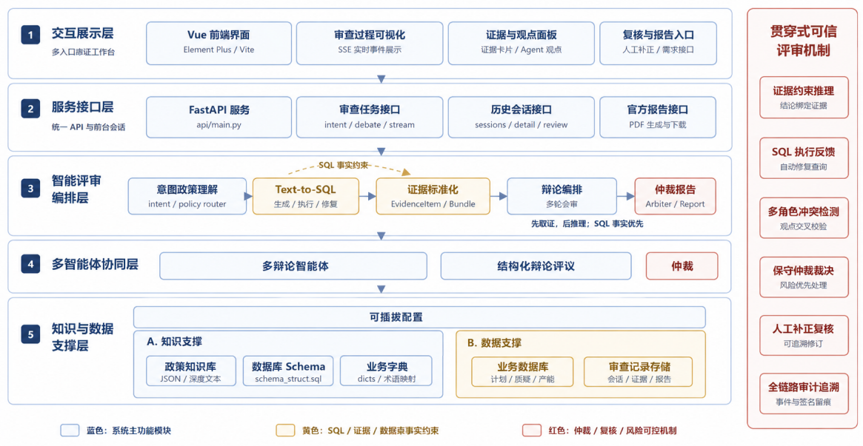
图 1 系统架构图

系统流程图
系统运行流程如图2所示，整体遵循“先识别政策、再规则取证、后证据评议、最终复核归档”的处理顺序。
- 用户输入身份证号和自然语言诉求，系统通过意图识别模块判断办理事项，并匹配对应政策。若存在多个候选政策，系统会返回政策确认信息，避免错误路由。
- 系统加载对应政策的结构化规则，识别基础条件、排除条件和灵活评判条件，并将每条规则转化为具体取证任务。
- T2SQL模块根据取证任务、目标人员信息和数据库Schema生成SQL查询语句，并在政务业务数据库中检索人员、就业、社保、工商、补贴历史等数据。对于字段错误、语法异常或空结果等情况，系统结合执行反馈进行有限修复和诊断记录。
- 系统将SQL语句、执行结果、结果摘要、执行状态、诊断信息和证据倾向封装为证据卡片，并根据规则类型解释证据含义，区分“支持通过”、“不满足条件”、“未发现风险”和“待核验”等状态。
- 系统基于证据卡片生成申请对象画像，并组织多个Agent围绕同一组证据进行评议。仲裁模块综合政策规则、证据结果、Agent观点和风险分歧，形成初步审核结论。
- 对于证据不足或存在争议的情况，系统进入人工补证复核环节。复核完成后，系统更新最终结果，生成政府公文式PDF报告，并保存会话记录、证据链、Agent意见和报告路径，实现全过程留痕。
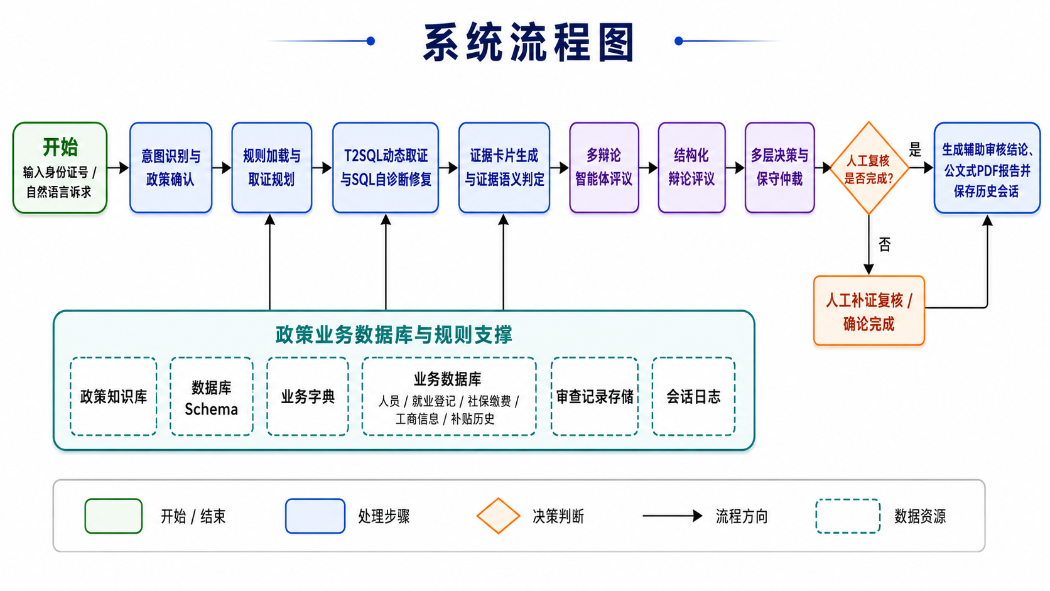
图 2 系统流程图

系统层次实现
系统层次实现围绕一次政务资格审核任务展开。整体流程由交互展示层发起审核请求，经服务接口层传入后端核心模块，再由智能评审编排层完成政策识别、规则拆解、取证规划、T2SQL查询、SQL自诊断修复、证据卡片生成和证据语义判定。随后，多智能体协同层围绕同一组证据进行结构化评议，并通过仲裁模块形成辅助审核结论。最后，系统进入人工复核与报告归档环节，将审核过程中的政策依据、SQL查询、证据摘要、Agent意见、仲裁结果和人工确认信息统一保存，形成可复查、可追溯的完整证据链。
从系统分层看，交互展示层负责审核过程的可视化和用户操作入口，服务接口层负责前后端通信和任务调度，智能评审编排层负责政策规则到证据取证的核心转换，多智能体协同层负责争议分析和辅助判断，知识与数据支撑层负责提供政策规则、数据库Schema、业务数据和历史记录，贯穿可信评审机制则对证据约束、SQL反馈、冲突检测、保守仲裁和人工复核进行统一保障。

交互展示层
交互展示层主要面向政务经办人员或审核人员，提供从审核任务发起到结果复核归档的操作入口。该层包括用户输入、政策确认、审查过程可视化、证据与观点面板、人工复核入口和报告下载入口等功能。
在审核开始阶段，用户可以输入申请人身份证号和自然语言诉求，例如“判断该人员是否符合灵活就业社保补贴条件”。系统前端将用户输入提交给后端，并展示政策识别结果和待确认的审核事项。在审核过程中，前端通过流程进度、证据卡片和Agent观点面板展示系统当前所处阶段，使经办人员能够看到系统如何从政策规则逐步形成审核依据。
交互展示层的设计重点不是单纯展示最终结论，而是展示“结论如何产生”。因此，页面需要同时呈现政策条件、取证结果、SQL执行状态、证据摘要、Agent评议意见和人工复核记录。对于证据不足或存在争议的案例，经办人员可以在前端补充材料、确认复核意见，并在复核完成后下载公文式审核报告。

服务接口层
服务接口层采用FastAPI实现，是前端页面与后端智能评审模块之间的统一通信入口。该层主要负责接收用户请求、启动审核任务、推送中间过程、查询历史会话、提交人工复核结果以及生成和下载报告。
在一次审核任务中，服务接口层首先接收前端提交的身份信息和自然语言诉求，并将其封装为后端审核任务。随后，接口层调用意图识别、政策规则加载、取证规划、证据生成、多Agent评议和仲裁决策等模块。由于一次完整审核流程包含多个中间环节，系统采用流式推送方式向前端返回审核进度，使用户能够实时看到政策识别、SQL取证、证据生成、Agent评议和仲裁输出等阶段结果。
此外，服务接口层还负责基本的数据校验和异常处理。例如，当用户输入信息不完整时，系统返回提示；当政策识别存在多个候选项时，系统要求用户进行政策确认；当人工复核尚未完成时，系统限制正式报告生成，避免未确认结论被误用。

智能评审编排层
智能评审编排层是系统的核心处理层，负责将自然语言诉求转化为可执行的取证任务，并将数据库查询结果组织为可用于评议和复核的证据对象。该层主要包括政策识别、规则拆解、取证任务规划、T2SQL动态取证、SQL自诊断修复、证据卡片生成和证据语义判定等模块。
首先，系统根据用户输入的诉求识别审核事项，并匹配对应政策。政策确认后，系统加载该政策下的审核规则，将自然语言政策条款拆解为结构化规则。规则通常包括“必须满足”“必须排除”和“灵活评判”等类型，每类规则对应不同的取证目标和解释方式。
其次，系统根据规则生成取证任务。取证任务明确需要查询的对象、数据范围、目标字段和预期证据含义。例如，对于“是否存在有效工商登记”这一排除条件，系统需要查询工商登记相关数据；对于“是否正常缴纳社会保险”这一必要条件，系统需要查询缴费状态、缴费月份和参保类型等信息。
在动态取证阶段，T2SQL模块结合数据库Schema、业务字典和规则约束生成SQL语句，并访问人员、就业、社保、工商、补贴历史等业务数据。针对SQL生成过程中可能出现的字段不存在、表名不匹配、语法异常、查询失败和空结果等问题，系统引入执行反馈和自诊断修复机制，在有限轮次内尝试修正SQL，并保留原始SQL、执行状态、错误类型、诊断信息和修复过程。
查询结果不会直接作为最终结论，而是被封装为证据卡片。每张证据卡片包含规则编号、规则类型、执行SQL、查询结果、结果摘要、执行状态、诊断信息和证据倾向等内容。系统进一步结合规则类型进行证据语义判定，避免简单按照“有数据”或“无数据”进行机械判断。例如，“查无工商登记记录”在排除条件中通常表示未发现风险，而“查无困难人员认定记录”在必要条件中则可能表示关键条件不足。
通过上述处理，智能评审编排层完成了从“政策条款”到“取证SQL”，再到“证据卡片”和“证据语义”的转换，为后续多Agent评议和人工复核提供结构化依据。
规则类型 | 判断语义 | 典型核查内容 | 取证与解释策略
必须满足 | 查到有效事实通常支持通过 ；查不到可能反对通过。 | 生存状态、失业登记、困难认定等基本资格。 | 优先取证，缺失时提示补正或形成反向证据。
必须排除 | 查到风险事实通常反对通过 ；查不到通常支持通过。 | 企业法人、股东身份、单位缴费等排除情形。 | 重点识别风险命中；对“查无记录”作正向解释。
灵活评判 | 需要结合上下文判断风险强弱，不宜直接否决。 | 缴费连续性、历史补贴、身份切换、基数波动等争议信号。 | 保留上下文和诊断信息，交由证据语义层与 Agent 综合判断。
表 6 证据倾向表
在证据解释过程中，系统重点区分不同规则类型下查询结果的含义。尤其是“查无记录”并不总是表示数据缺失，它在排除条件、必要条件和灵活评判条件中可能具有不同审核语义。表6给出了系统采用的主要规则类型和取证解释策略。

多智能体协同层
多智能体协同层用于对证据卡片进行多视角评议，提升审核结论的审慎性和解释能力。系统不让单一模型直接输出资格判断，而是组织多辩论智能体围绕同一组政策规则和证据结果进行分析，并通过结构化辩论评议记录不同观点之间的支持、反驳和冲突关系。
在具体评议过程中，多辩论智能体可以从合规审查、业务解释、风险识别、经验参考和审计质询等角度提出观点。所有智能体的分析都必须基于政策规则和证据卡片展开，不能脱离证据自由推断。这样可以减少大模型凭空生成结论的风险，使每条观点都能够回溯到具体政策依据和取证结果。
结构化辩论评议模块负责整理不同Agent的观点，识别其中的一致意见、冲突意见和证据缺口。例如，某些证据可能支持申请人满足基本条件，但同时存在历史补贴记录不清或数据缺失等风险点。系统会将这些分歧显式记录下来，而不是简单用投票方式覆盖争议。
在评议完成后，仲裁模块综合政策规则、证据倾向、Agent观点和冲突关系，形成辅助审核结论。对于证据充分且规则明确的情况，系统可以给出倾向性结论；对于关键证据缺失、排除条件命中或多方意见冲突明显的情况，系统采用保守策略，提示人工补证或复核确认。由此，多智能体协同层承担了从“证据解释”到“审慎研判”的过渡作用。
系统设计的多智能体如表7所示：
Agent角色 | 关注重点 | 对系统可信度的贡献
严格合规 Agent | 硬性条款、材料完整性、缺失风险。 | 防止系统在证据不足时过度放行。
宽松业务 Agent | 已证实事实、便民办理、非实质风险。 | 避免把技术性缺失误判为资格不符合。
探索分析 Agent | 跨表冲突、异常轨迹、边界情况。 | 发现隐藏争议和需要进一步核验的点。
经验归纳 Agent | 典型案例相似度与业务经验。 | 帮助解释案例属于正向基准、排除型或争议型。
审计挑战 Agent | 可追责性、政策口径、文书可审计。 | 提高最终结果的审慎性和可复核性。
表 7 多Agent角色与审查职责

知识与数据支持层
知识与数据支撑层为系统提供政策规则、数据库结构、业务数据、审查记录和会话日志等基础支撑。该层包括知识支撑和数据支撑两个部分，并通过可插拔配置方式对政策规则、字段映射和报告模板进行统一管理。
知识支撑部分主要包括政策知识库、数据库Schema和业务字典。政策知识库用于保存政策条款、规则类型、审核条件和取证要求；数据库Schema用于描述表名、字段名、字段含义和表间关系，为T2SQL生成提供约束；业务字典用于解释参保状态、就业状态、工商登记状态、补贴类型等字段取值，帮助系统理解数据库事实与政策规则之间的关系。
数据支撑部分主要包括业务数据库、审查记录存储和会话日志。业务数据库覆盖人员基础信息、就业登记、社会保险缴费、工商登记、补贴历史等数据，用于支持系统自动取证。审查记录存储用于保存SQL执行结果、证据卡片、Agent观点、仲裁结论、人工复核意见和报告路径。会话日志用于记录每次审核任务的过程信息，支持历史回放和后续审计。
可插拔配置在本系统中作为支撑机制存在，主要用于降低政策迁移和数据源调整成本。通过对政策规则、字段映射和报告模板进行配置化管理，系统在扩展到其他补贴审核或资格认定事项时，可以复用原有审核流程，只需调整相应规则和数据映射，而不必重写核心评审逻辑。

贯穿可信评审机制
贯穿可信评审机制是系统保证审核结果可靠性和可追溯性的关键设计，贯穿政策识别、SQL取证、证据解释、多Agent评议、仲裁决策、人工复核和报告归档全过程。
首先，系统采用证据约束推理机制，要求后续Agent评议和仲裁结论必须基于政策规则和证据卡片生成。每条结论都需要对应具体证据来源，避免大模型直接根据经验或常识输出无法验证的判断。
其次，系统引入SQL执行反馈机制。当SQL生成或执行出现字段错误、表名错误、语法异常、空结果或查询失败时，系统记录错误类型和诊断信息，并在有限轮次内尝试修复。即使最终未能修复，失败原因也会作为证据链的一部分保留，便于人工复核人员判断问题来源。
再次，系统通过多角色冲突检测和结构化辩论评议暴露风险。不同Agent从不同角度分析同一组证据，有助于发现单一视角容易忽略的证据缺口、规则冲突和边界情况。系统不会简单追求输出“通过”或“不通过”，而是强调把争议点、风险点和待核验事项呈现给经办人员。
最后，系统采用保守仲裁和人工复核机制。对于证据充分、规则明确的案例，系统给出辅助审核结论；对于证据不足、排除条件命中或意见冲突明显的案例，系统提示人工补证或复核确认。复核完成后，系统将政策依据、SQL查询、证据摘要、Agent意见、仲裁结果、人工确认信息和报告文件统一保存，实现全过程留痕和审计追溯。
通过上述机制，系统形成“先取证、后推理、再复核、可追溯”的可信评审流程，使大模型能力能够在政务资格审核场景中受到规则、数据和人工确认的共同约束。

系统实现

工程目录与模块划分
项目采用前后端分离结构。后端以Python包组织，前端位于frontend目录，数据库建表脚本位于schema_struct.sql，报告生成模块位于reports目录。系统按照一次政策资格审核流程，将“政策识别、规则加载、动态取证、证据生成、对象画像、多Agent辩论、仲裁裁决、人工复核、报告生成、历史留痕”等环节拆分为相对独立的模块，便于调试、扩展和复用。工程目录划分如图3所示，各模块按照审核流程独立组织，形成清晰的层次结构。
从工程实现看，系统不是将所有逻辑集中在单个接口中，而是围绕审核链路进行模块化组织。前端负责交互展示，FastAPI接口负责请求转发和流式输出，后端编排模块负责调度各个智能处理环节，数据库和规则文件负责提供政策、Schema、业务数据和会话记录支持。
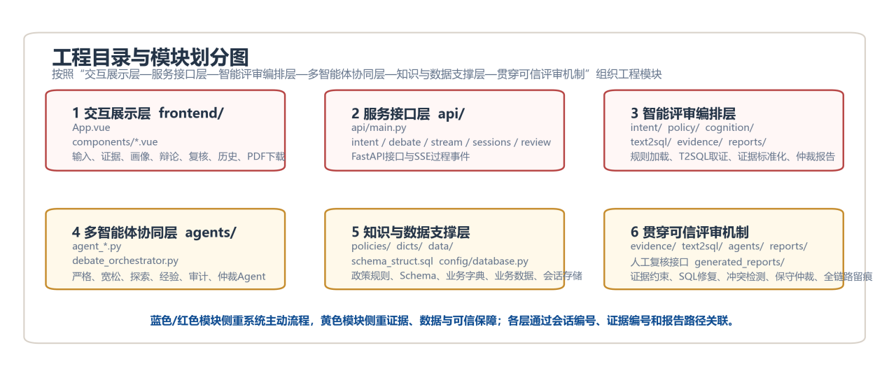
图 3 工程目录划分图
从工程目录看，系统不是把所有逻辑堆叠在单个后端接口中，而是把“政策理解、取证、证据、画像、辩论、仲裁、复核、报告”拆分为相对独立的模块。这样既便于调试，也便于后续扩展其他政务资格审核政策。各层级对应的工程目录与实现内容见表8。
层级 | 主要目录/文件 | 实现内容 | 在框架图中的作用
交互展示层 | frontend/src/App.vue、frontend/src/components/*.vue | 实现用户输入、审核过程展示、证据卡片、复核入口、历史会话和 PDF 下载。 | 负责前端交互和审核过程可视化。
服务接口层 | api/main.py | 提供意图识别、审核任务、流式审核、历史会话、人工复核和报告下载接口。 | 把前端请求转化为后端审核任务。
智能评审编排层 | intent/、policy/、cognition/、text2sql/、evidence/、agents/debate_orchestrator.py、reports/ | 完成政策路由、规则加载、T2SQL 取证、证据标准化、辩论编排、仲裁和报告生成。 | 是一次审核流程的核心编排链路。
多智能体协同层 | agents/agent_*.py、agents/debate_orchestrator.py | 实现严格合规、宽松业务、探索补充、经验案例、审计复核和仲裁智能体。 | 围绕同一批证据进行多视角评议。
知识与数据支撑层 | policies/、policy/、schema_struct.sql、dicts/、data/、config/database.py | 提供政策规则、数据库 Schema、业务字典、业务数据和会话存储支持。 | 为规则加载、SQL 取证和历史回放提供基础。
贯穿可信评审机制 | evidence/、text2sql/、agents/、reports/、人工复核相关接口 | 实现证据约束推理、SQL 反馈修复、多角色冲突检测、保守仲裁、人工补证复核和全链路留痕。 | 贯穿各层保证审核可信、可复核、可追溯。
表 8 各层次工程目录划分

系统功能总述
本系统功能实现围绕一次完整政策资格审核会话展开。用户输入申请人身份信息和办理诉求后，系统依次完成政策识别、规则加载、动态取证、证据解释、对象画像、多Agent辩论、保守仲裁、人工复核、报告生成和历史保存。各功能模块通过会话编号、规则编号、证据编号和报告路径进行关联，保证一次审核过程能够被完整回放和追溯。
与普通问答式系统不同，本作品的功能重点不是直接输出结论，而是将结论形成过程拆解为多个可观察、可复核的中间环节。前端页面展示政策条件、SQL查询、证据摘要、Agent意见和人工补证入口；后端保存证据对象、辩论日志、复核记录和报告文件，从而形成“输入—取证—评议—复核—归档”的完整闭环。各功能模块与前端组件、后端实现文件的对应关系如表9所列。
功能模块 | 功能说明 | 项目中的主要实现
政策识别与规则取证 | 根据身份证号或自然语言请求识别政策，加载政策规则并生成取证任务。 | intent/intent_understanding_agent.py； cognition/policy_rule_loader.py；  evidence_planner.py
动态取证与证据面板 | 利用T2SQL查询政务数据库，将结果转化为可解释证据卡片。 | text2sql/dynamic/text2sql_agent.py； auto_debugger.py； EvidenceBoard.vue
对象画像与多Agent辩论 | 综合结构化事实生成对象画像，并通过多个Agent进行交叉评议。 | portrait/persona_builder.py；  agents/agent_*.py； debate_orchestrator. py
人工补证复核与报告生成 | 支持人工补证覆盖系统证据，复核完成后生成政府公文式 PDF。 | ManualSupplementPanel.vue；  confirm_manual_review；  official_report_generator.py
历史会话与持久化 | 保存审核过程、证据状态、辩论日志和报告路径，支持历史回放。 | debate_session； agent_debate_log； generated_reports/
前端交互与可视化 | 展示输入、政策确认、证据面板、画像、辩论、复核和下载。 | frontend/src/App.vue； EvidenceBoard.vue ； HistoryPanel.vue
表 9 系统功能表

政策识别与规则加载实现
4.2.1.1 模块功能
4.2.1.2 实现结构
4.2.1.3 关键流程
4.2.1.4 输出结果

规则驱动的取证规划实现
4.2.2.1 模块功能
4.2.2.2 实现结构
4.2.2.3 关键流程
4.2.2.4 输出结果

T2SQL动态取证与SQL自诊断修复实现
4.2.3.1 模块功能
4.2.3.2 实现结构
4.2.3.3 关键流程
4.2.3.4 输出结果

证据卡片生成与证据语义判定实现
4.2.4.1 模块功能
4.2.4.2 实现结构
4.2.4.3 关键流程
4.2.4.4 输出结果

多辩论智能体与结构化评议实现
4.2.5.1 模块功能
4.2.5.2 实现结构
4.2.5.3 关键流程
4.2.5.4 输出结果

多层决策与保守仲裁实现
4.2.6.1 模块功能
4.2.6.2 实现结构
4.2.6.3 关键流程
4.2.6.4 输出结果

人工补证复核与报告生成实现
4.2.7.1 模块功能
4.2.7.2 实现结构
4.2.7.3 关键流程
4.2.7.4 输出结果

前端交互与可视化实现

页面功能设计

核心组件实现

流式过程展示

复核与报告交互

API接口与流式推送实现

接口功能划分

审核任务启动接口

流式推送机制

历史会话、复核与报告接口

安全与隐私保护设计
政务资格审核涉及身份证号、就业状态、社保缴费、工商登记和补贴历史等敏感信息，因此系统在实现过程中对数据使用、模型调用和过程留痕进行了基本约束。
在数据使用方面，系统仅查询与当前政策规则相关的必要字段，前端展示和报告生成时对身份证号等敏感信息进行脱敏处理，避免无关个人信息暴露。在数据库访问方面，前端不直接连接业务数据库，所有查询均由后端统一执行，T2SQL生成的SQL也受到Schema、字段白名单和审核规则约束，减少越权查询和无关查询风险。
在大模型调用方面，系统不将完整业务数据库交给模型处理，而是通过政策规则、字段约束和证据卡片控制模型输入范围。多Agent评议必须基于已生成的证据进行分析，避免脱离证据自由推理。
在过程留痕方面，系统保存政策识别结果、SQL执行记录、证据卡片、Agent意见、仲裁结论、人工复核意见和报告生成记录，便于后续复查和审计追溯。通过上述设计，系统在实现智能辅助审核的同时，保留了政务场景所需的数据保护和责任追溯能力。
安全问题 | 风险表现 | 设计措施
身份信息敏感 | 身份证号等个人信息在页面、截图或报告中泄露 | 前端与报告中对敏感字段脱敏展示，仅保留审核所需信息
数据库访问风险 | 前端直接访问数据库可能造成越权查询或误操作 | 数据库查询由后端统一封装，前端不暴露连接信息和表结构操作权限
大模型调用泄露风险 | 将完整个人档案或无关业务数据传入模型，可能增加隐私暴露风险 | 模型输入采用最小必要原则，仅传入政策规则、Schema 摘要、核查目标和必要证据
SQL生成与执行风险 | 生成 SQL 可能出现越权查询、错误查询或无关查询 | SQL 由后端统一执行，结合 Schema 约束、执行校验和诊断记录进行控制
操作追责风险 | 只保存最终结论，难以还原审核过程和责任链路 | 保存审核会话、SQL、证据卡片、Agent 意见、仲裁结论和人工复核记录
报告误用风险 | 未确认的模型辅助结论可能被直接作为正式材料使用 | 未完成人工复核前不开放正式 PDF 报告下载，确认后再生成归档报告
智能评议失真风险 | Agent可能脱离证据自由推理，导致结论不可靠 | 多Agent评议必须基于证据卡片和政策规则，仲裁结论绑定证据来源
表 10 安全与隐私保护设计

系统部署与运行方式
本系统采用前后端分离部署方式。后端基于Python和FastAPI实现，负责政策识别、规则加载、T2SQL取证、多Agent辩论、人工复核和报告生成；前端基于Vue3、Vite和ElementPlus实现，负责审核流程展示和用户交互；数据库采用MySQL存储业务数据、政策规则和历史会话记录。各环节的具体操作命令与实现内容参见表11。
环节 | 实现内容
环境准备 | 安装 Python、Node.js和MySQL
后端依赖 | 在项目根目录执行pip install -r requirements.txt
数据库初始化 | 执schema_struct.sql，创建业务表、规则表和会话表。
参数配置 | 在config中配置数据库连接和大模型接口参数。
后端启动 | 执行python api/main.py或uvicorn api.main:app --port 8000
前端依赖 | 进入frontend/，执行npm install。
前端启动 | 执行npm run dev，启动Vue前端页面。
系统访问 | 前端通过http://localhost:8000/api调用后端服务。
报告输出 | PDF 报告保存至generated_reports/，并绑定历史会话。
运行验证 | 输入身份证号和诉求，检查政策匹配、取证、辩论和报告下载。
表 11 系统部署运行实现

实现难点与解决方法
本作品在实现过程中，主要难点并不在于单一功能页面或接口开发，而在于如何将政策规则、数据库事实、大模型推理和人工复核组织成一条可追溯的审核链路。针对系统实现中的关键问题，本文从以下几个方面进行处理。主要实现难点及解决方法如表12所示。
实现难点 | 具体表现 | 解决方法 | 实现效果
政策条款难执行 | 自然语言规则难直接计算 | 拆解为规则编号、类型和核查目标 | 支持后续取证
规则与字段难映射 | 政策条件与数据库字段口径不一致 | 结合Schema、业务字典和规则映射 | 降低人工写SQL成本
跨表取证复杂 | 需查询人员、就业、社保、工商等多表 | 拆解为多条核查问题并生成SQL | 形成多来源证据链
SQL生成不稳定 | 易出现字段、表名、语法或空结果问题 | 基于执行反馈进行有限修复 | 提高SQL可执行性
空结果语义易误判 | “查无记录”在不同规则下含义不同 | 按规则类型解释证据倾向 | 避免简单有无判断
大模型判断不可控 | 可能脱离证据或过度推理 | 要求Agent基于证据卡片发言 | 减少无依据判断
多Agent意见冲突 | 不同角色可能结论不一致 | 汇总分歧并保守仲裁 | 争议场景提示复核
自动审核存在边界 | 线下材料和特殊情况难覆盖 | 提供人工补证复核入口 | 保留人工确认权
结果不便归档 | 前端结果难作为正式材料 | 生成公文式PDF报告 | 支持下载和归档
过程难追溯 | 只看结论难还原过程 | 保存会话、证据和Agent日志 | 实现全链路留痕
表 12 难点与解决方法

测试分析

测试数据来源与规模
为验证系统在政策资格审核场景下的准确性、有效性与稳定性，本文围绕系统中的两条核心链路构建测试数据集，分别是T2SQL数据取证链路和Agent-Debate智能体研判链路。测试数据主要依据灵活就业社会保险补贴资格认定、就业困难人员认定、工商状态核查、社保缴费核验和历史补贴领取核查等典型业务场景进行模拟构造，并结合系统数据库结构和政策审查流程进行人工标注。本文从SQL结果匹配率、SQL可执行率、结论准确率、综合质量分、证据引用率和严格通过率六个维度建立评估体系，各指标含义如表13所述。
在T2SQL测试方面，本文构建了160余条自然语言查询样本。样本围绕政策资格审核数据库中的人员基础信息、就业登记、社会保险缴费、工商登记、补贴历史和政策规则等字段展开，覆盖简单字段查询、条件筛选查询、聚合统计查询、多表关联查询等典型SQL场景。每条样本均包含自然语言核查问题、目标申请对象、Gold SQL语句以及标准执行结果，用于评估系统生成SQL的语法正确性、真实数据库执行能力和结果匹配情况。
在Agent-Debate测试方面，本文构建了50余条智能体审查样本，并按照任务复杂度划分为simple、medium和complex三类。simple类样本主要对应规则明确、证据充分的常规审核场景，例如申请对象明显满足或明显不满足政策要求；medium类样本主要对应材料缺失、边界条件判断和多条件组合判断等中等复杂度场景；complex类样本主要对应条件冲突、证据不一致、风险复核或不同规则之间存在交叉约束的复杂审核场景。
每条样本均设置期望审查结论、关键判断依据、证据引用要求以及冲突识别要求，用于评估智能体链路在结论准确性、理由完整性、证据引用率、共识形成能力、冲突识别能力和可复核性等方面的表现。通过这种分层测试设计，本文能够同时考察系统在常规任务中的稳定性、在边界任务中的判断能力，以及在复杂冲突任务中的综合研判能力。各类型测试案例的数量分布与标注方法列于表14。
评价指标 | 指标含义
SQL结果匹配率 | 生成SQL在数据库中的执行结果与Gold SQL执行结果一致的比例
SQL可执行率 | 生成SQL能够通过语法检查并在数据库中成功执行的比例
结论准确率 | 系统最终审核结论与人工标注结论一致的比例
综合质量分 | 综合考虑结论正确性、理由完整性、证据引用和规则覆盖情况得到的评分
证据引用率 | Agent判断中能够正确引用证据卡片或关键数据依据的比例
严格通过率 | 样本同时满足结论正确、理由充分、证据引用达标和规则覆盖完整的比例
表 13 评价指标及含义
测试类别 | 样本数量 | 示例任务 | 标注方式
简单单表查询 | 40 | 查询生存状态、就业状态 | 人工编写Gold SQL
条件筛选查询 | 45 | 查询正常缴费记录 | Gold SQL + 执行结果
聚合统计查询 | 35 | 统计补贴领取月数 | Gold SQL + 执行结果
多表关联查询 | 40 | 联合人员、社保、工商表判断 | Gold SQL + 人工复核
Agent简单样本 | 20 | 明确通过/不通过 | 人工结论标注
Agent中等样本 | 20 | 材料缺失、边界条件 | 人工理由标注
Agent复杂样本 | 10 | 证据冲突、风险复核 | 人工结论+争议点标注
表 14 测试案例数量及标注方法

T2SQL 链路测试
T2SQL链路是本系统实现政策审核数据取证的关键环节，其作用是将自然语言核查问题转化为可在数据库中执行的SQL查询，并返回可验证的数据结果。为了验证该链路的有效性，本文从SQL可执行性、结果正确性和自动修复能力三个方面开展测试。
本实验基于政策资格审核数据库Schema和自然语言核查样本构建测试集，样本覆盖简单字段查询、条件筛选、聚合统计和多表关联等典型SQL场景。为验证链路设计的贡献，本文设置四组对比实验：Direct LLM、Schema-aware LLM、Harness w/o Repair和Full SQL Harness。为验证链路设计的贡献，本文从基线方法到完整链路逐步增强，各组设置如表15所示。
方法 | 设置说明 | 主要作用
Direct LLM | 直接根据自然语言生成SQL | 基线方法
Schema-aware LLM | 在提示中加入数据库Schema | 测试Schema约束
Harness w/o Repair | 保留执行校验，关闭自动修复 | 测试校验链路作用
Full SQL Harness | 启用约束、执行校验、结果比对和自动修复 | 测试完整链路效果
表 15 四组链路测试方法说明
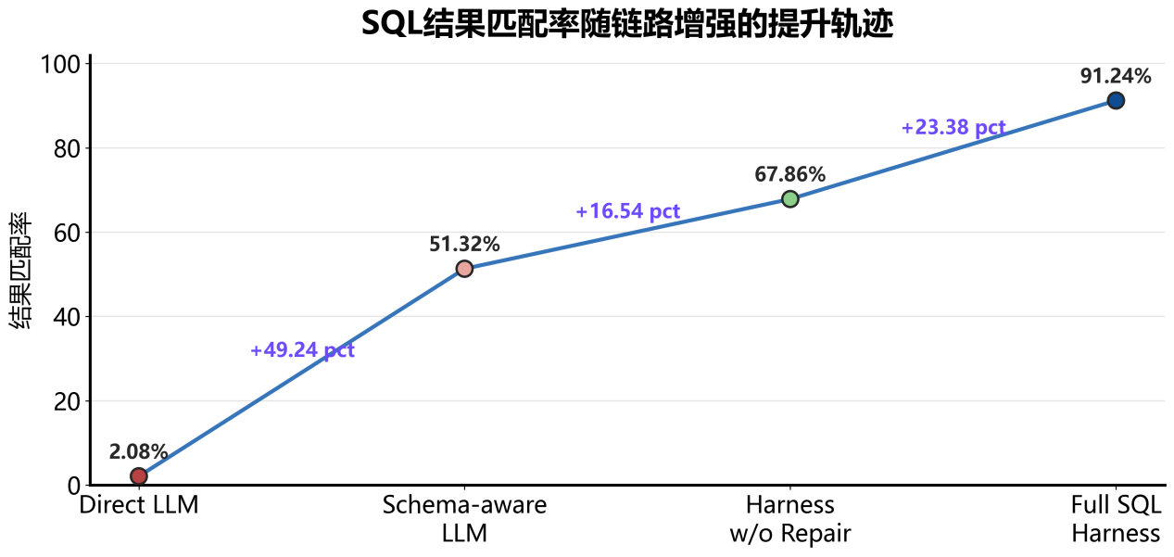
图 4 SQL结果匹配率随链路增强的提升轨迹
图9展示了T2SQL链路逐步增强后结果匹配率的变化趋势。随着Schema约束、执行校验、结果比对和自动修复机制的加入，系统结果匹配率持续提升，说明完整SQL Harness能够有效改善大模型直接生成SQL时常见的表字段幻觉、查询逻辑偏差和执行失败问题。
测试结果表明，随着链路结构逐步增强，SQL结果匹配率呈现持续提升趋势。Direct LLM由于缺少数据库结构约束，容易出现表名、字段名幻觉和查询逻辑偏差；Schema-aware LLM在获得schema后能够明显提高SQL的可执行性，但仍无法充分保证查询语义正确；Harness w/o Repair通过执行校验和结果比对机制进一步提升了结果可靠性；Full SQL Harness在自动修复和结构漂移检测机制的支持下取得最优表现，说明完整链路能够有效降低SQL生成中的语法错误、执行失败和语义偏差问题。
从对比结果来看，完整SQL Harness的结果匹配率达到91.24%，相比关闭修复机制的Harness提升23.38个百分点。该结果说明，自动修复机制能够根据执行错误和结果差异对SQL进行针对性调整，从而显著提升最终查询结果的正确性。
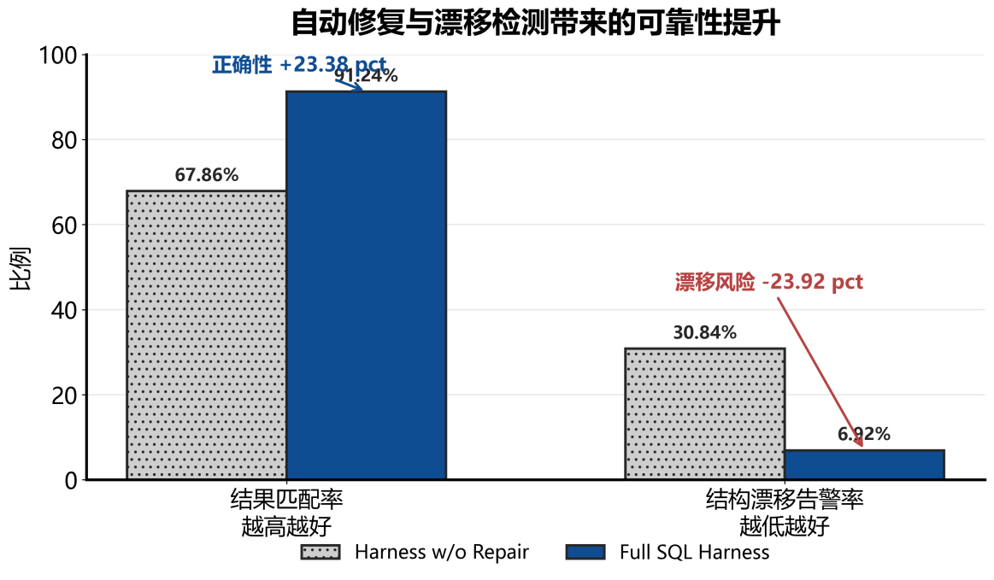
图 5 自动修复与漂移检测带来的可靠性提升
图10展示了自动修复与结构漂移检测对取证可靠性的影响。完整SQL Harness不仅提升了SQL查询结果的正确性，也降低了结构漂移告警率，说明系统能够减少“SQL能够执行但查询结构偏离用户意图”的风险。
为进一步验证系统在不同SQL任务类型上的适应性，本文对条件筛选、多表关联、简单查询和聚合统计等场景进行了分类统计。
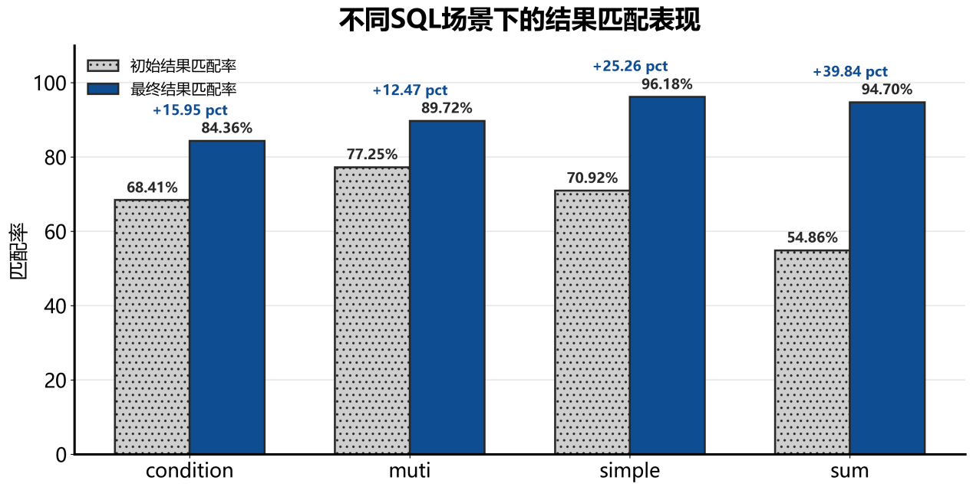
图 6 不同SQL场景下的结果匹配表现
图11展示了不同SQL场景下的结果匹配表现。可以看出，完整SQL Harness在简单查询、条件筛选、聚合统计和多表关联等场景下均取得较稳定表现，说明该链路的提升并不依赖单一问题类型，而具有一定的场景适应能力。

Agent-Debate 链路测试
Agent-Debate链路是本系统实现政策审核智能研判的核心环节。该链路在T2SQL取证结果和证据卡片的基础上，引入多个具有不同审查视角的Agent，对申请对象资格条件、政策条款匹配情况、材料完整性和潜在风险进行分析。
本实验基于政策资格审核、材料缺失、条件冲突、风险复核和边界待核验等典型业务场景构建Agent-Debate测试样本。每条样本均设置期望审查结论、关键判断依据、证据引用要求和冲突识别要求，用于判断智能体链路是否不仅能够给出正确结论，还能够说明结论依据并支持后续复核。四组Agent测试方法的设置差异及其测试目的汇总于表16。
方法 | 设置说明 | 测试目的
Single Agent | 单一Agent直接判断 | 测试单模型基础能力
Pro-Con Debate | 正反视角Agent讨论 | 测试简单辩论结构作用
No Evidence | 保留多Agent但去除证据卡片约束 | 测试证据约束作用
Full Multi-Agent | 启用证据卡片、多角色评议和仲裁 | 测试完整链路效果
表 16 四组Agent测试方法说明
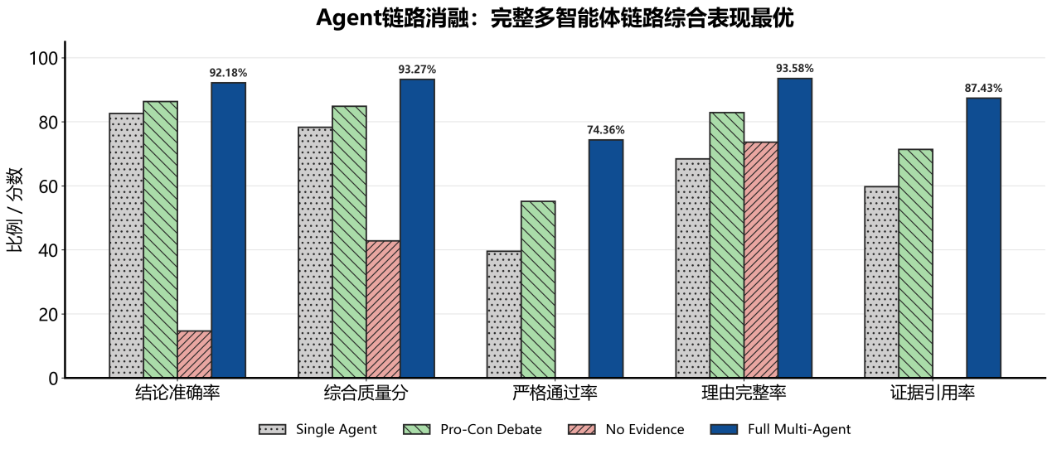
图 7 Agent链路消融对比结果
图12展示了不同Agent链路结构下的消融对比结果。Single Agent能够完成基础判断，但在理由完整性和证据引用方面不足；Pro-Con Debate通过正反视角讨论提升了分析充分性；No Evidence组在缺少证据卡片约束后表现下降，说明多Agent讨论如果缺乏事实依据，仍可能形成不可靠判断；Full Multi-Agent在证据约束、多角色评议和仲裁机制共同作用下取得最优表现。
测试结果表明，完整多智能体链路在多项指标上取得最优表现。Single Agent虽然具备基础判断能力，但在理由完整性、证据引用率和严格通过率方面存在不足；Pro-Con Debate通过正反视角讨论提升了分析充分性；No Evidence组在缺少证据约束后表现明显下降，说明多智能体讨论如果缺乏事实依据，仍可能形成不可靠判断；Full Multi-Agent则在证据约束、多角色辩论和仲裁机制共同作用下，形成更完整的审查能力。
从结果来看，完整多智能体链路的综合质量分达到93.27%，结论准确率达到92.18%，证据引用率达到87.43%，严格通过率达到74.36%。该结果说明，本文系统的优势并不只体现在最终结论是否正确，更体现在审查理由是否充分、证据引用是否明确以及复杂情形下是否具备可复核能力。因此，Agent-Debate链路测试验证了本文系统在政策审查场景下具有较好的准确性、可解释性和可追溯性。
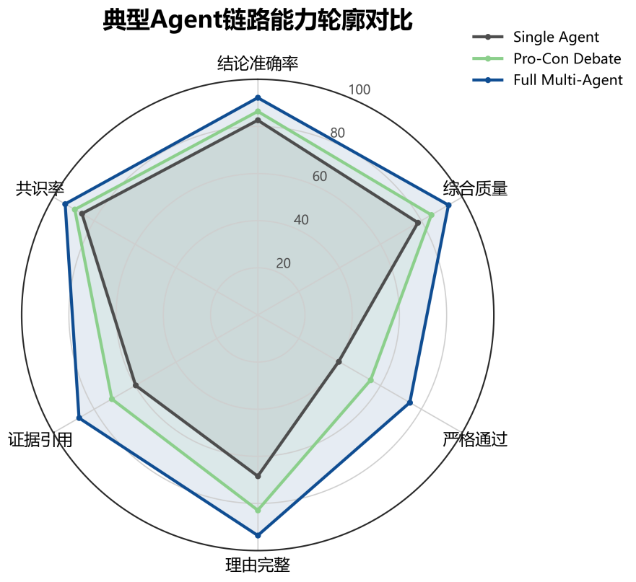
图 8 典型Agent链路能力轮廓对比
此外，为进一步分析最佳链路在不同类型样本上的表现，本文对Full Multi-Agent在不同难度样本中的测试结果进行了分类统计，典型Agent链路的能力轮廓对比如图13所示，直观展示了各链路在结论准确率、证据引用率等维度上的表现差异。
从分类结果来看，Full Multi-Agent在simple样本中能够稳定给出正确结论，说明系统对常规政策审查任务具有较强的基础处理能力；在medium样本中，系统仍能保持较好的结论判断和证据引用能力，说明证据卡片和多角色讨论能够有效支撑材料缺失、条件边界等场景下的判断；在complex样本中，虽然任务难度明显提高，但系统仍能够识别冲突信号，并通过仲裁机制给出较为稳定的最终结论。如图14所示，Full Multi-Agent在不同类型样本中的指标表现验证了系统的场景适应能力，该结果说明，完整多智能体链路不仅在总体指标上表现较好，也能够适应不同复杂度的政策审查样本。
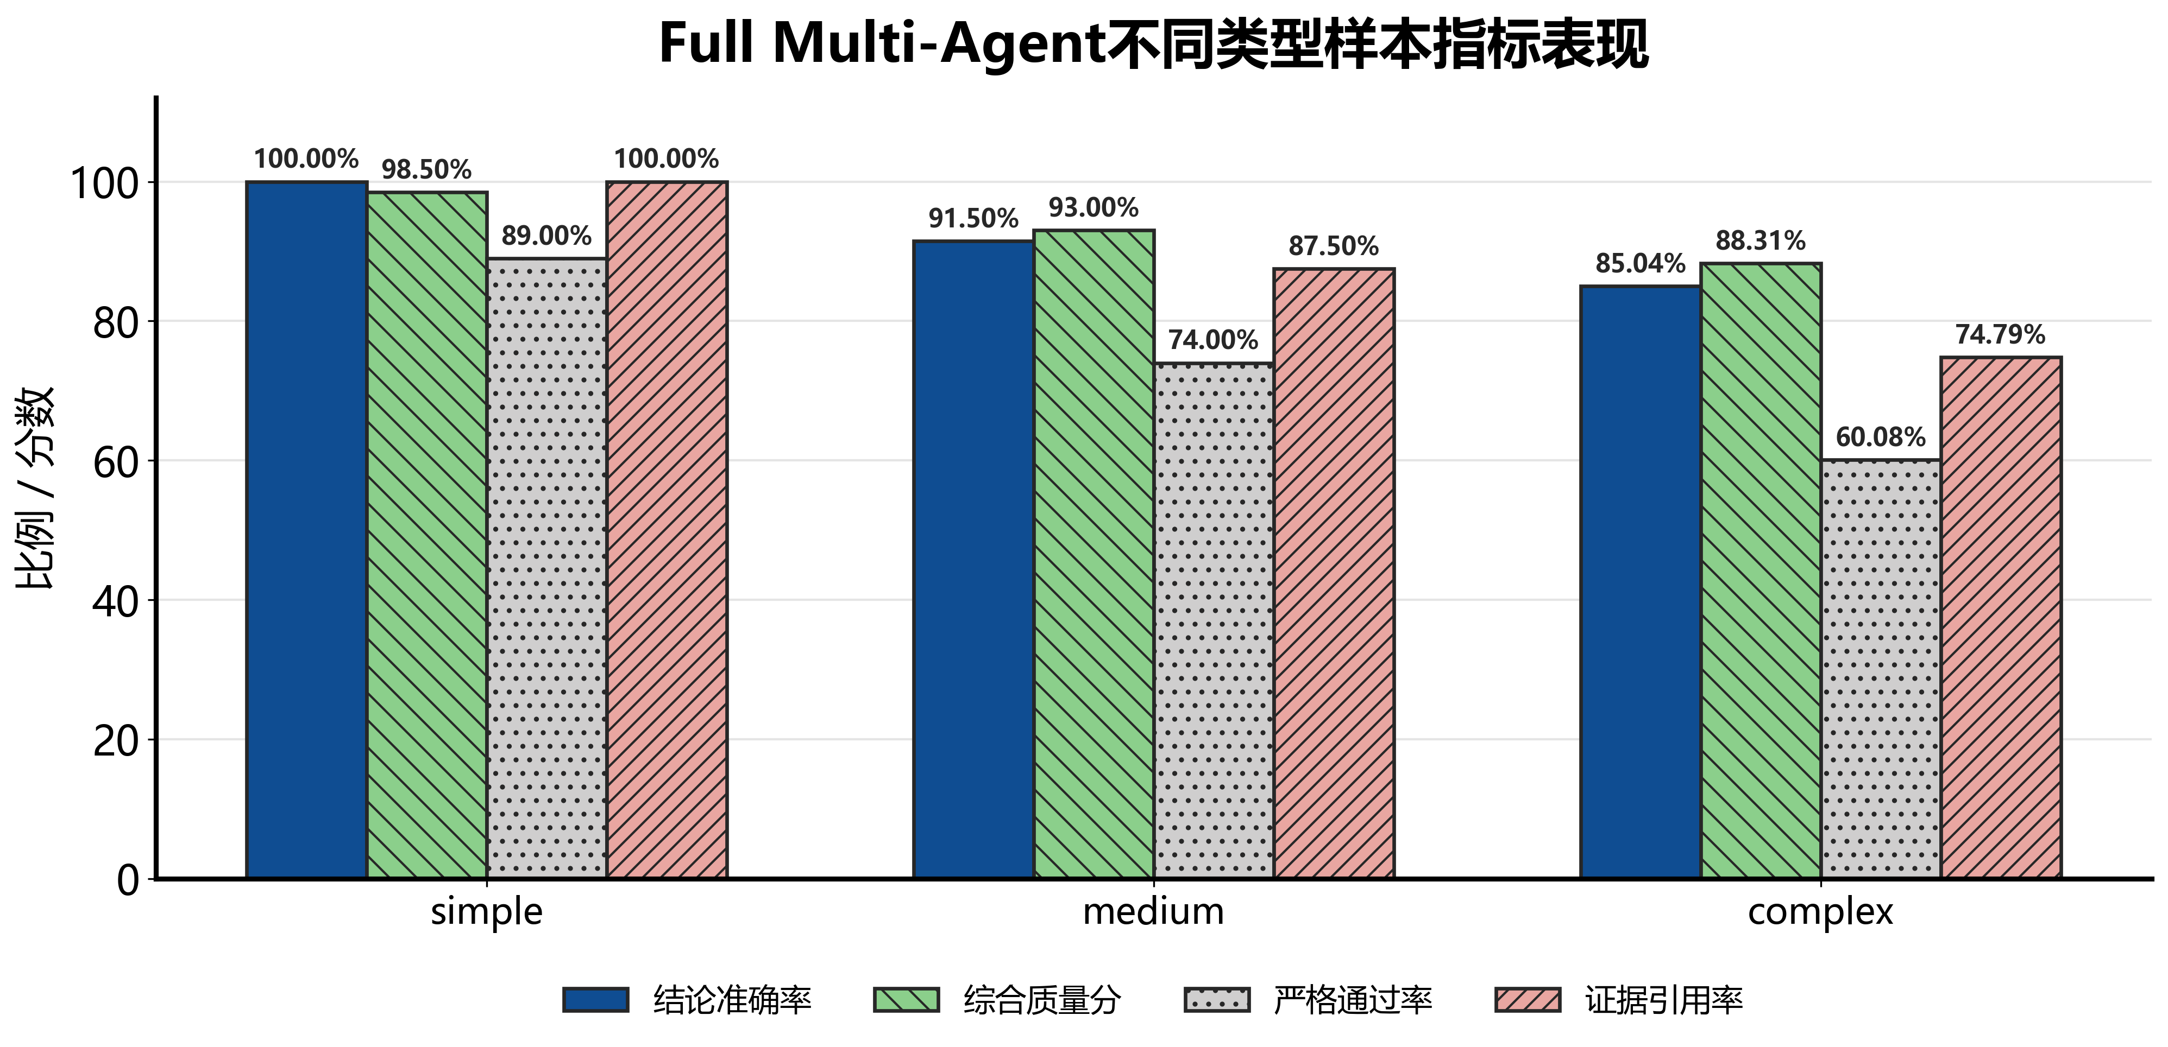
图 9 Full Multi-Agent不同类型样本指标表现

测试结论与系统有效性分析
综合T2SQL链路测试和Agent-Debate链路测试结果，本文系统在政策审查场景下表现出较好的准确性、有效性和可复核性。测试结果表明，系统并非简单调用大模型直接生成答案，而是通过数据取证、证据组织、多智能体研判和仲裁裁决等环节形成完整闭环。
- T2SQL链路提升了数据取证的可靠性
测试结果表明，完整SQL Harness相比直接生成SQL和仅提供schema的生成方式，在结果匹配率上有明显提升。该链路通过schema约束、语法校验、真实数据库执行、结果比对和自动修复机制，降低了表名字段幻觉、语法错误和语义偏差等问题，使自然语言查询能够更稳定地转化为可执行、可验证的SQL结果。
- Agent-Debate链路提升了政策审查的综合判断质量
完整多智能体链路在结论准确率、综合质量分、理由完整率、证据引用率和严格通过率等指标上整体表现最优。相比单Agent直接判断，多角色辩论能够从不同审查视角补充分析，仲裁裁决机制能够整合不同观点并形成更稳定的最终结论。
- 证据约束是系统可靠性的关键基础
测试结果显示，去除证据约束后，智能体虽然仍能进行讨论并形成结论，但其判断依据明显不足，证据引用能力和结论可靠性下降。这说明在政策审查任务中，智能体不能只依赖语言模型自身推理，而应基于数据库取证结果和证据卡片进行判断。
- 系统改进具有较好的场景适应性
SQL分类测试表明，系统在简单查询、条件筛选、聚合统计和多表关联等不同SQL场景下均取得稳定提升；Agent测试样本也覆盖通过、不通过、材料缺失、规则冲突和风险复核等多种业务情形。测试结果说明系统并非只对单一问题类型有效，而是在多类政策审查场景中均具有较好的适应能力。
- 系统具备可验证、可修复和可解释三方面优势
首先，系统具有可验证性。SQL查询经过真实数据库执行和标准结果比对，Agent判断也受到证据卡片约束，避免了无依据输出。其次，系统具有可修复性。SQL执行失败或结果不匹配时，系统能够基于错误反馈进行自动修正，降低一次生成失败对最终结果的影响。最后，系统具有可解释性。最终审查结论由证据引用、角色分析、辩论过程和仲裁理由共同支撑，便于用户理解、追溯和复核。
综上，本文系统在测试数据上的表现能够支撑其在政策审查场景中的有效性。相比直接调用大模型进行SQL生成或政策判断，本文系统通过“T2SQL取证+证据卡片+多智能体辩论+仲裁裁决”的方式，提高了审查结果的准确性、稳定性和可信度。

系统实例展示
本节以一名申请灵活就业社会保险补贴的模拟对象为例，通过实例可以看到，系统的实现状态。输入身份证号和办理诉求后，系统首先完成身份信息校验和政策意图识别，并返回候选政策Top-3。审核任务发起与政策匹配界面如图15所示，系统支持用户输入身份信息并展示候选政策列表供确认。
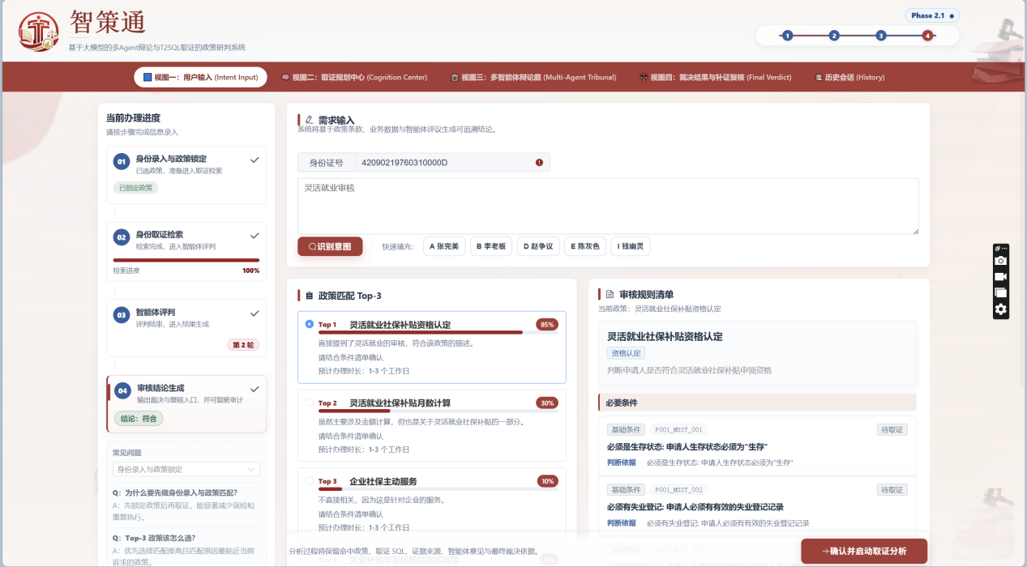
图 10 审核任务发起与政策匹配界面
系统围绕政策规则生成取证SQL，并将SQL语句、执行结果和证据解释封装为证据卡片。页面同时展示会话编号、创建时间、辩论轮次和共识比例，便于后续追溯审核过程。证据面板与历史会话详情界面如图16所示，直观展示各条规则的取证状态和证据摘要。
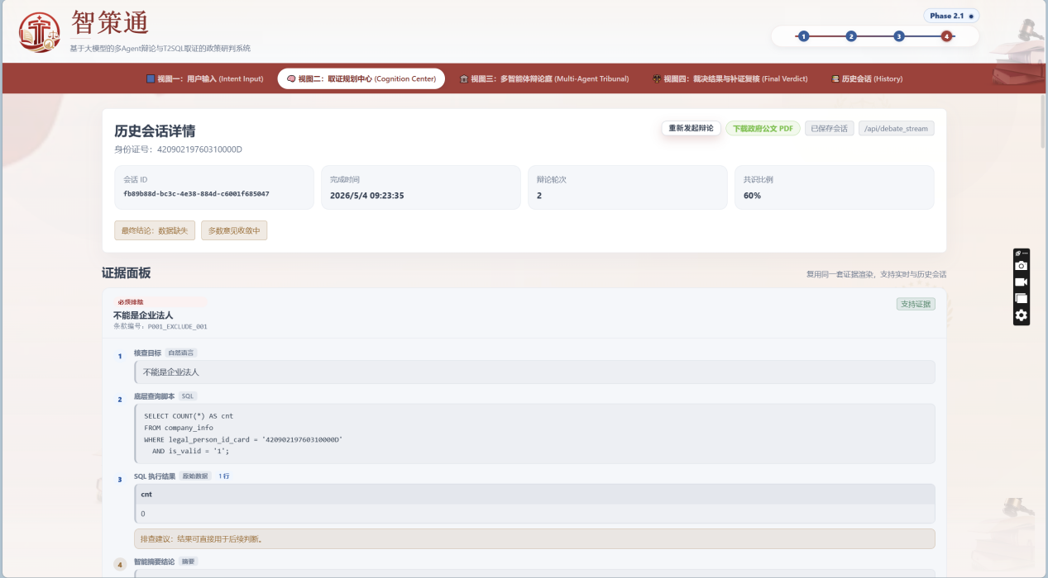
图 11 证据面板与历史会话详情界面
系统通过证据查询结果建立用户画像，初步对用户的审核争议点、通过点、质疑点进行总结和展示，方便公务人员对待审人有初步认知。多Agent三辩总结界面如图17所示，系统综合各Agent观点形成结构化评议结果。
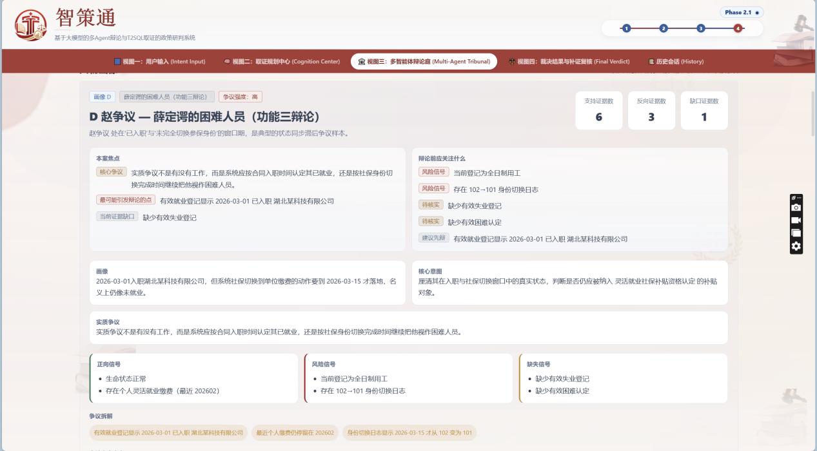
图 12 多Agent三辩总结界面
不同角色Agent基于同一组证据分别给出判断意见，包括支持理由、反对理由和保留意见。通过展示完整辩论过程，系统能够呈现结论形成依据，避免只给出单一、不可解释的审核结果。多Agent详细辩论过程界面如图18所示，完整展示各Agent的发言轮次和立场依据。
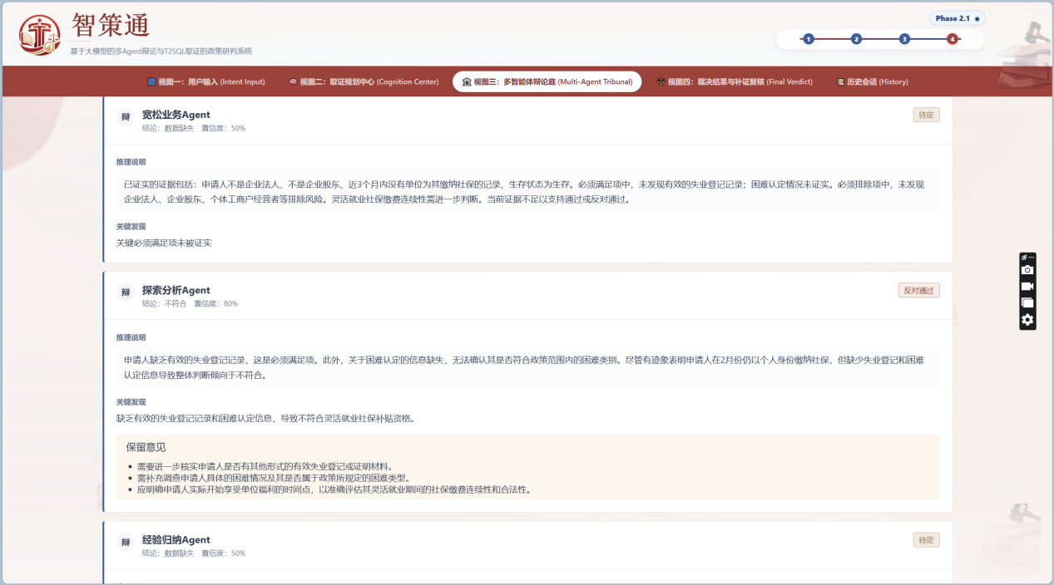
图 13 多Agent详细辩论过程界面
系统综合证据状态、Agent意见和共识比例生成最终裁决结论，并标出影响结论的关键规则。对于证据不足或存在争议的情况，系统会给出补证建议和人工复核依据，体现审慎研判机制。最终裁决与复核建议界面如图19所示，系统明确标注需人工确认的关键规则。
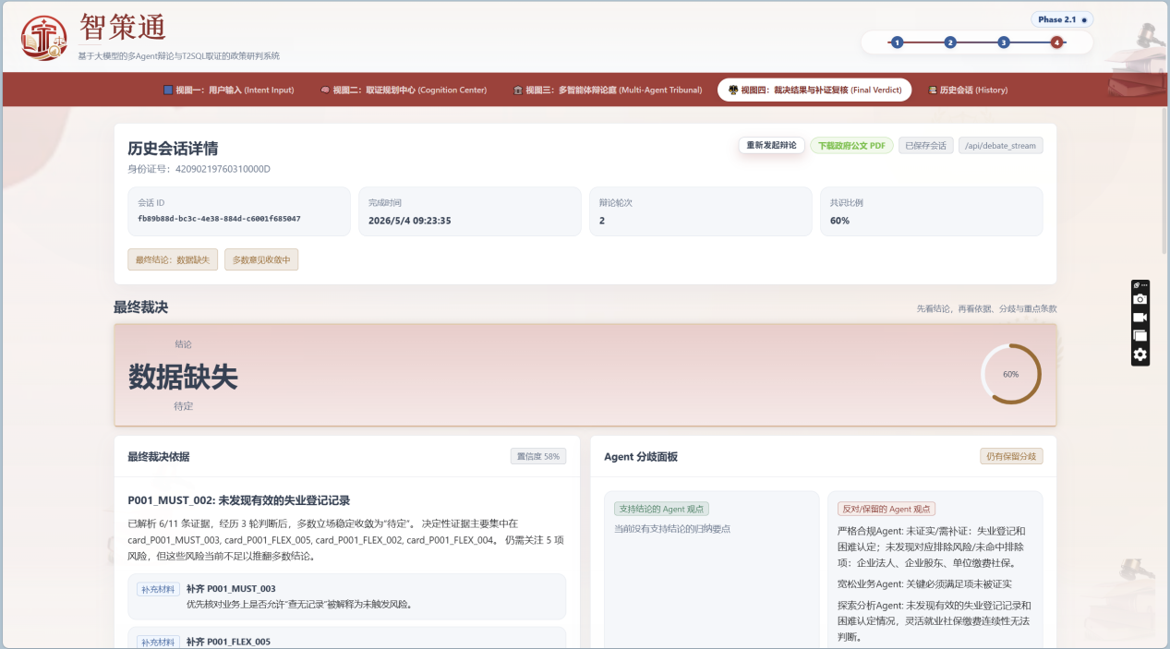
图 14 最终裁决与复核建议界面
当系统自动取证结果存在缺失或争议时，经办人员可以在复核环节补充人工核验证据。补充后的证据会以manual_supplement形式写入证据面板，并标记规则编号、人工立场和确认状态，用于后续重新仲裁。人工复核证据补充界面如图20所示，经办人员可针对特定规则提交补证说明和立场选择。
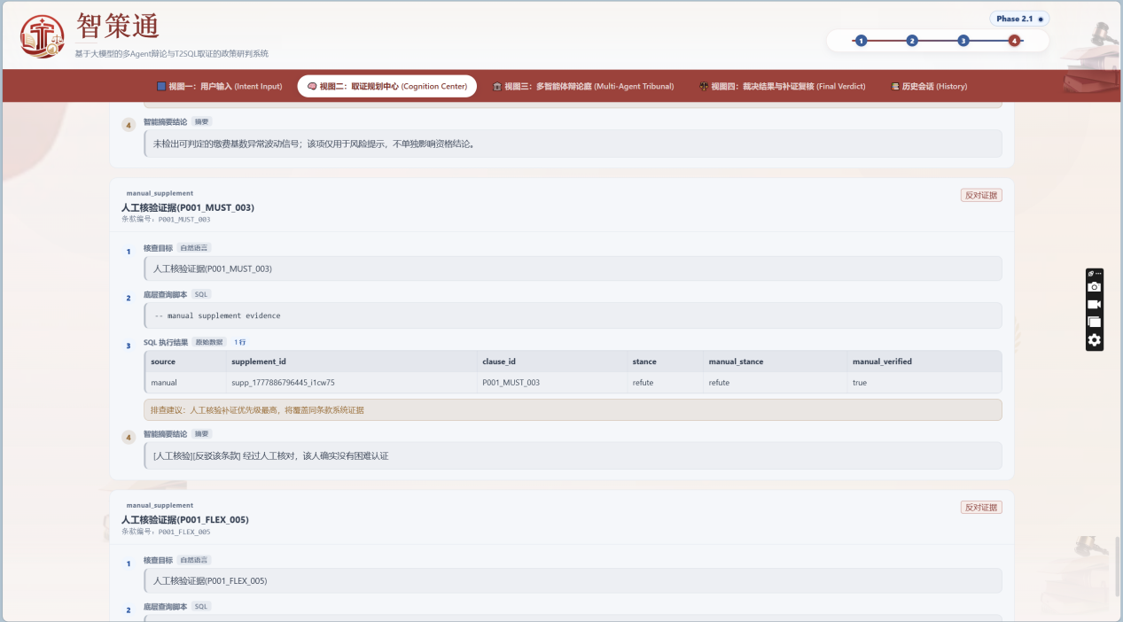
图 15 人工复核证据补充界面
人工复核完成后，系统重新汇总证据状态和Agent意见，并生成更新后的最终裁决结果。该结果显示，人工补证会影响最终判断依据，使系统能够从“证据不足”进一步转入明确的“不符合”或其他审核结论，体现了人工复核对智能研判结果的修正作用。人工复核后的最终裁决界面如图21所示，系统根据补证后的证据状态更新结论。
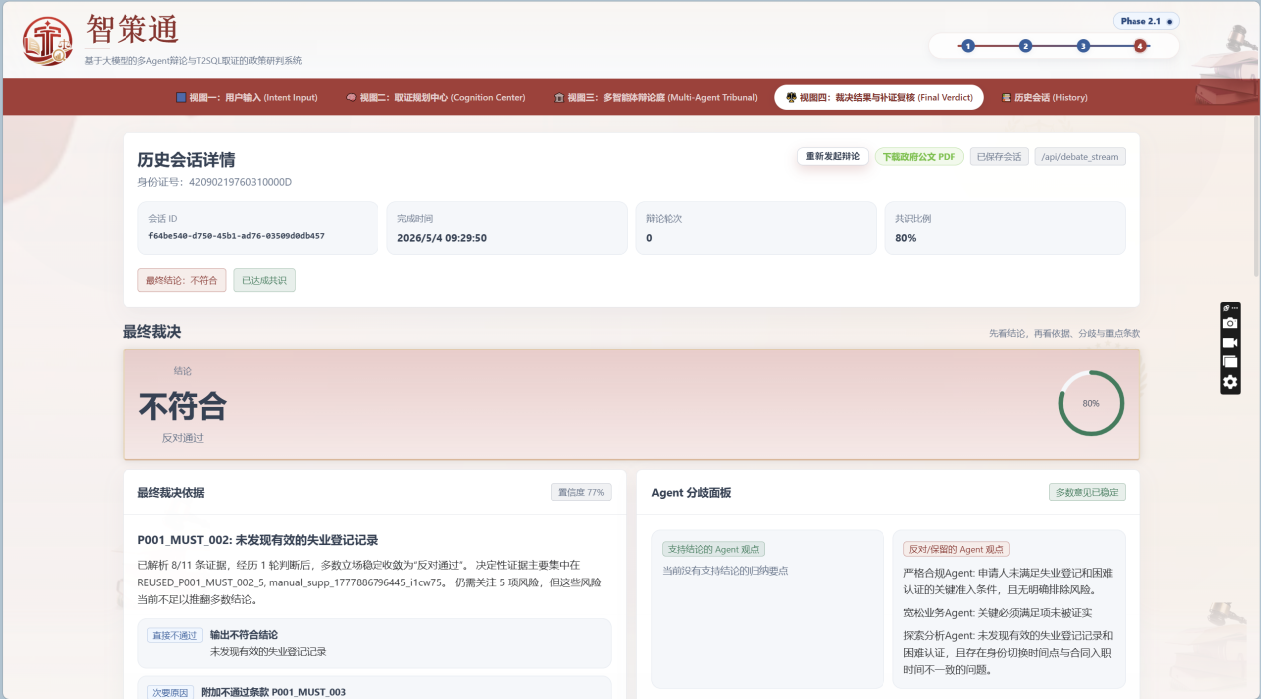
图 16 人工复核后的最终裁决界面
系统生成的公文式审核报告如图22所示，包含审核基本信息、证据摘要、Agent评议、人工复核说明和最终结论等内容，支持下载和归档。

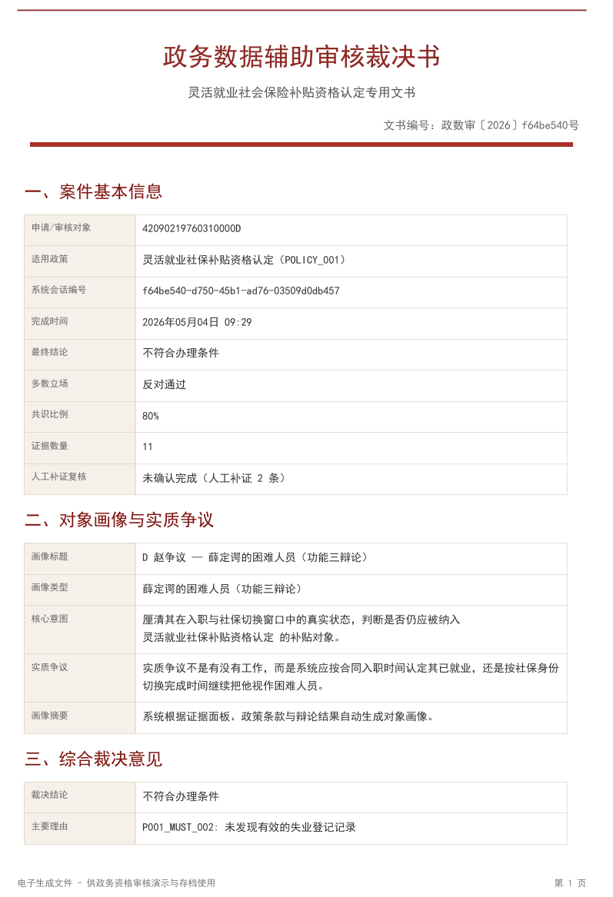
图 17 审核报告（部分）

作品总结
本作品围绕政策资格认定场景，设计并实现了“智策通——基于大模型的多Agent辩论与T2SQL取证的政策研判系统”。系统以政策规则为核心，以数据库事实为依据，通过T2SQL自动取证、证据卡片组织、多Agent辩论仲裁、人工补证复核和公文式报告生成，形成了一套可解释、可追溯、可复核的智能评审流程。

作品特色与创新点
本作品围绕政策资格认定场景，设计并实现了“智策通——基于大模型的多Agent辩论与证据链取证研判系统”。系统以政策规则为约束，以数据库事实为依据，通过T2SQL动态取证、证据卡片组织、多Agent辩论仲裁、人工补证复核和公文式报告生成，形成了一套可解释、可复核、可追溯的智能辅助审核流程。与普通政务问答系统不同，本作品不是直接让大模型给出审核结论，而是将大模型能力嵌入“规则理解、数据取证、证据解释、审慎评议和人工确认”的完整链路中。
本作品的创新点主要体现在以下四个方面：
- 规则驱动的T2SQL取证机制
系统先将政策条款拆解为结构化规则，再围绕规则生成取证任务，并通过T2SQL查询人员、就业、社保、工商、补贴历史等业务数据。该机制使T2SQL不再只是普通数据查询工具，而是成为政策资格审核中的证据获取环节。
- 面向规则类型的证据语义判定机制
系统区分“必须满足”、“必须排除”、“灵活评判”等规则类型，对查询结果进行差异化解释，尤其解决了“查无记录”在不同政策条件下含义不同的问题，避免简单以“有数据”或“无数据”判断资格。
- 证据约束下的多Agent审慎研判机制
系统设置严格合规、业务解释、探索分析、经验归纳、审计挑战等Agent角色，要求各Agent围绕同一组政策规则和证据卡片进行评议，并由仲裁模块汇总分歧和风险，形成更加审慎的辅助判断。

- 人工复核参与的全链路留痕机制
系统保留经办人员最终确认权，支持人工补证、复核意见确认、历史会话回放和公文式PDF报告生成，将政策依据、SQL查询、证据摘要、Agent意见、人工复核结果和报告文件关联保存，便于后续复查和审计追溯。
从工作完成度来看，本作品已完成前端交互界面、FastAPI后端接口、政策规则加载、T2SQL动态取证、SQL执行反馈修复、证据卡片生成、多Agent辩论编排、人工复核、历史会话保存和PDF报告生成等模块，实现了从用户输入到最终报告输出的完整闭环。测试结果表明，系统在SQL取证、证据引用、多Agent研判和报告归档等方面具有较好的可用性和稳定性。作品特色与创新点总结如图23所示，直观展示了本作品在规则驱动取证、证据语义判定、多Agent研判和全链路留痕四个方面的核心贡献。
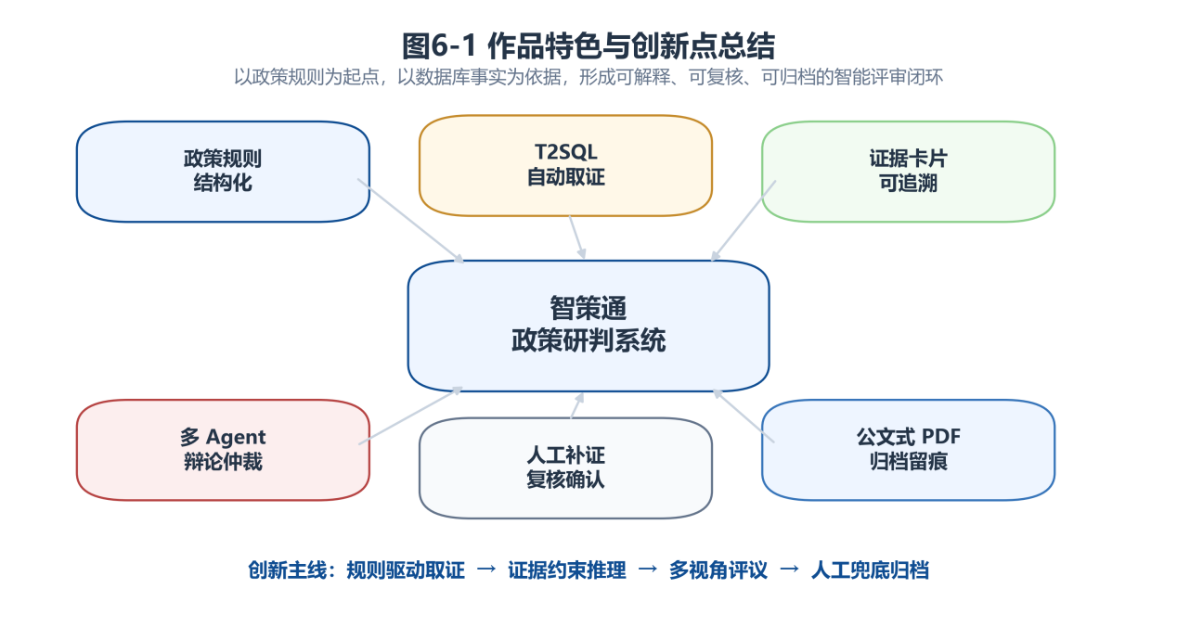
图 18 作品特色与创新点总结

应用推广
本作品可应用于基层政务服务中心、人社部门、街道社区经办窗口等政策资格审核场景，尤其适用于就业补贴、社会保险补贴、困难人员认定、创业扶持、人才补贴等规则明确、材料较多、取证复杂且结果需要归档的业务。这类业务通常具有政策条款多、审核材料分散、人工查验成本高、审核结果需要留痕等特点，与本系统的设计目标高度契合。
在实际推广中，系统可以作为经办人员的辅助审核工具。经办人员输入申请人身份信息和办理诉求后，系统自动匹配政策、生成取证SQL、汇总证据、提示风险点，并给出可解释的辅助判断。人工仍保留最终确认权，系统则承担证据组织、风险提示、争议识别、过程记录和报告生成等重复性工作，从而提高审核效率，降低漏查和误判风险。
除灵活就业社会保险补贴资格认定外，本作品的技术路线也可以迁移到其他规则明确、数据可查询、结果需归档的业务场景，例如创业补贴审核、就业困难人员认定、低保资格核验、企业扶持政策初审、人才补贴资格判断等。只要补充相应的政策规则、数据库字段映射、业务字典和报告模板，系统即可扩展到新的政策审核任务中。

作品展望
后续工作可以从政策覆盖范围、模型取证能力、多Agent研判机制、真实数据接入和系统工程化五个方面进一步提升。后续优化路线如图24所示，涵盖政策扩展、取证增强、研判优化、数据接入和工程化五个维度。
在政策覆盖方面，当前系统主要围绕典型政策资格认定场景展开，后续可以接入更多政策类型，建立更完整的政策规则库，并支持政策版本管理、规则变更对比和规则更新提醒，使系统能够适应政策调整和业务扩展。
在模型取证能力方面，可以进一步优化T2SQL生成效果，增强复杂多表查询、时间范围判断、异常字段修复和结构漂移检测能力。同时，可以结合更多执行反馈和人工复核结果，对取证任务生成、SQL修复和证据摘要进行持续优化。
在多Agent研判机制方面，可以进一步细化Agent角色分工，引入证据引用评分、冲突检测评分和仲裁置信度评估，使多Agent辩论过程更加稳定、可控和可量化。对于高风险或争议较大的案例，系统还可以自动提升复核等级，提示经办人员重点关注。
在数据接入方面，后续可对接真实政务业务系统或标准化数据接口，实现人员、就业、社保、工商、补贴历史等数据的实时查询。在此基础上，还需要加强权限控制、日志审计、隐私保护和数据脱敏机制，保证系统符合政务数据安全要求。
在应用形态方面，系统可以进一步扩展为政策审核工作台，支持批量审核、任务分派、复核流转、统计分析、风险预警和多政策联动审核等功能。未来也可以将本作品中的“规则驱动取证+证据约束推理+人工复核闭环”方法推广到更多公共服务和行政审批场景中，形成可复用的可信智能审核框架。
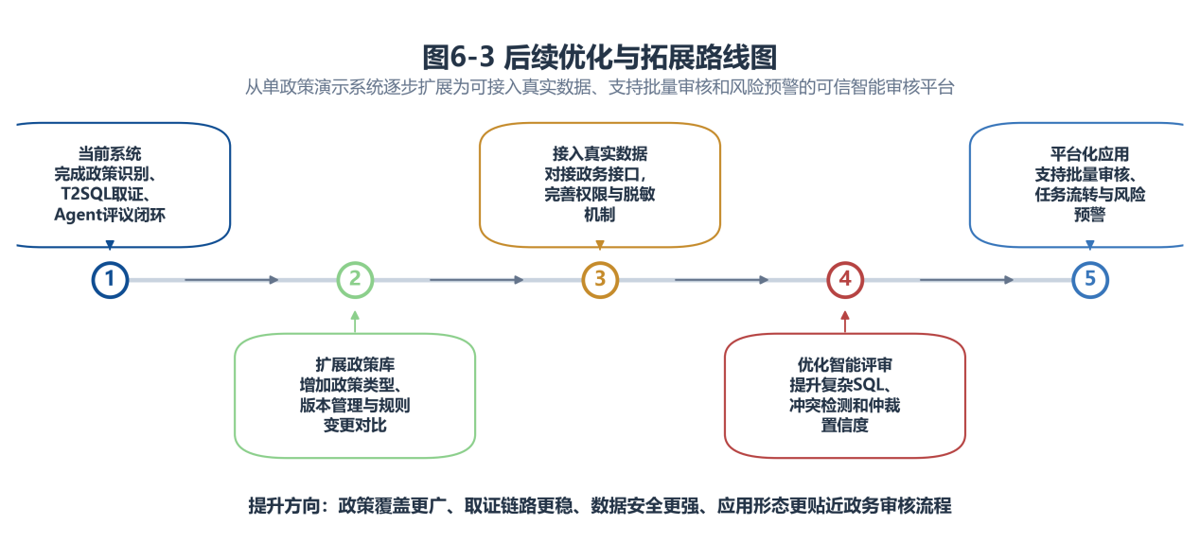
图 19 后续优化路线图

参考文献
- 国家知识产权局. 一种基于规则引擎的自动审核申报数据的系统及方法：CN112926940A.
- 上海市大数据中心. “一网通办”“智慧好办”业务及应用要求：DB31DSJ/Z 004—2024.
- 上海市人民政府办公厅. 上海市加快“人工智能+政务服务”改革 推动“高效办成一件事”实施方案，2025.
- 国务院. 国务院关于加强数字政府建设的指导意见：国发〔2022〕14号，2022.
- 国务院. 国务院关于进一步优化政务服务提升行政效能推动“高效办成一件事”的指导意见：国发〔2024〕3号，2024.
- 国家互联网信息办公室等. 生成式人工智能服务管理暂行办法：国家互联网信息办公室令第15号，2023.
- 全国人民代表大会常务委员会. 中华人民共和国个人信息保护法，2021.
- 全国人民代表大会常务委员会. 中华人民共和国数据安全法，2021.
- 国家市场监督管理总局，国家标准化管理委员会. 信息安全技术 个人信息安全规范：GB/T 35273—2020，2020.
- Lewis P., Perez E., Piktus A., et al. Retrieval-Augmented Generation for Knowledge-Intensive NLP Tasks. NeurIPS, 2020.
- Hong Z., Yuan Z., Zhang Q., et al. Next-Generation Database Interfaces: A Survey of LLM-based Text-to-SQL. arXiv:2406.08426, 2024.
- Yu T., Zhang R., Yang K., et al. Spider: A Large-Scale Human-Labeled Dataset for Complex and Cross-Domain Semantic Parsing and Text-to-SQL Task. Proceedings of EMNLP 2018, 2018.
- Scholak T., Schucher N., Bahdanau D. PICARD: Parsing Incrementally for Constrained Auto-Regressive Decoding from Language Models. Proceedings of EMNLP 2021, 2021.
- Li J., Hui B., Qu G., et al. Can LLM Already Serve as a Database Interface? A Big Bench for Large-Scale Database Grounded Text-to-SQLs. Advances in Neural Information Processing Systems, 2023.

- Du Y., Li S., Torralba A., Tenenbaum J. B., Mordatch I. Improving Factuality and Reasoning in Language Models through Multiagent Debate. Proceedings of ICML 2024, 2024.

